«№14 мектеп-гимназиясы» КММ 2025 8 “Ә” сынып оқушылары қысқы демалысты тиімді ұйымдастыру мақсатында сынып жетекшісі Мұхит С-ның бастамасымен “Досжан” мұзайдынына барып қайтуы бойынша
АНЫҚТАМА

8 “Ә” сынып оқушылары қысқы демалысты тиімді ұйымдастыру мақсатында сынып жетекшісі Мұхит С-ның бастамасымен “Досжан” мұзайдынына барып қайтты. Оқушылар сырғанақ теуіп, түрлі ойындар ойнап, уақыттарын көңілді әрі пайдалы өткізді. Бұл іс-шара балалардың дене белсенділігін арттырып, қысқы спорт түрлеріне деген қызығушылықтарын оятты. Сонымен қатар, мұндай басқосулар оқушылар арасындағы достық қарым-қатынасты нығайтып, ұжымдық бірлікті арттыруға септігін тигізеді. Іс-шараның соңында оқушылар өз әсерлерімен бөлісіп, ұмытылмас күнді бірге еске алды.
https://www.instagram.com/p/DEjdJnAsP6U/?utm_source=ig_web_copy_link&igsh=MzRlODBiNWFlZA==
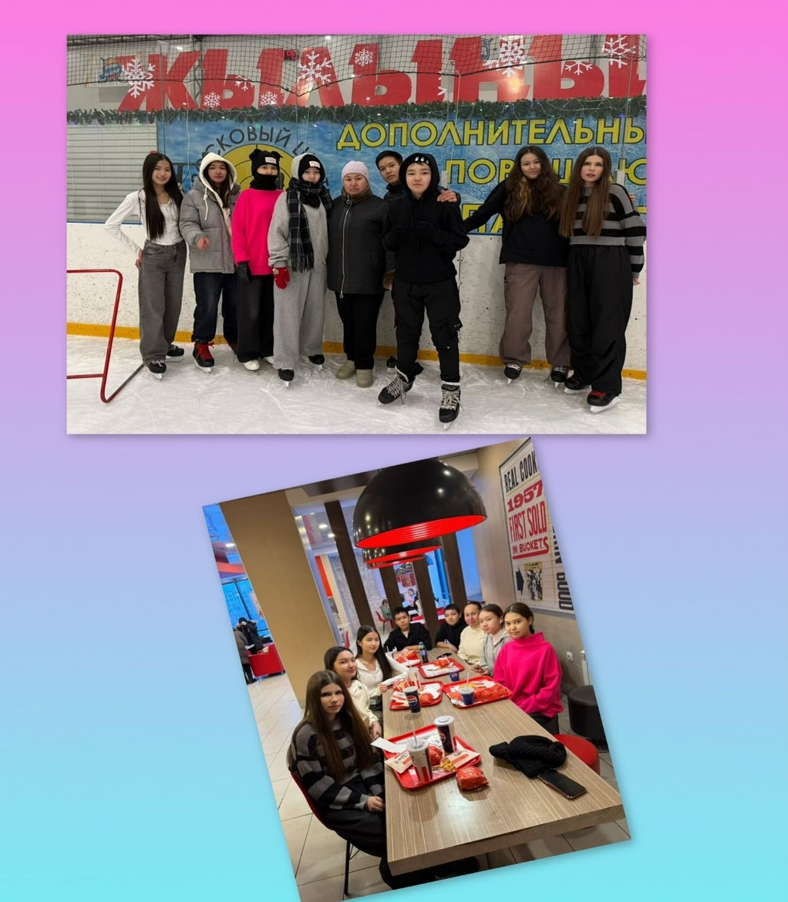

«№14 мектеп-гимназиясы» КММ Қазақстан Республикасының Тәуелсіздік күніне орай ұйымдастырылған «Жас ғалымдардың зерттеулері» Республикалық конференциясының қорытындысы бойынша
АНЫҚТАМА

Қазақстан Республикасының Тәуелсіздік күніне орай ұйымдастырылған «Жас ғалымдардың зерттеулері» Республикалық конференциясына «№14 мектеп-гимназиясы» КММ-нің 2 “А” сынып оқушылары Қанатова Гүлім мен Нәсіпбек Айша белсенді қатысып, өз зерттеулерін ұсынды. Олардың мақалалары жоғары бағаланып, «Жас ғалымдардың зерттеулері» атты ғылыми журналға жарияланды.
Оқушылардың бұл жетістігі – олардың білімге деген құштарлығы мен ізденісінің нәтижесі. Сынып жетекшісі Өмірбаева Майгүл Рымбекқызының қолдауы мен бағыт-бағдары да балалардың шығармашылық әлеуетін арттыруға септігін тигізді. Бұл табыс жас зерттеушілердің алдағы уақытта да ғылымға деген қызығушылығын дамытып, жаңа белестерді бағындыруына жол ашады.
https://www.instagram.com/p/DEwD70Wo1dk/?utm_source=ig_web_copy_link&igsh=MzRlODBiNWFlZA==

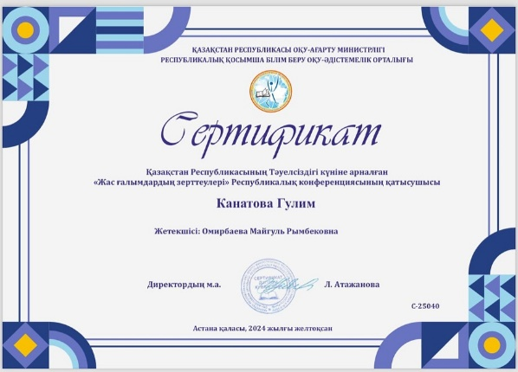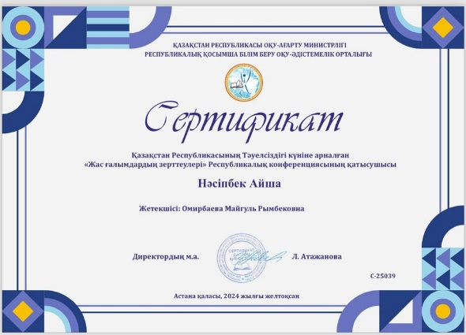
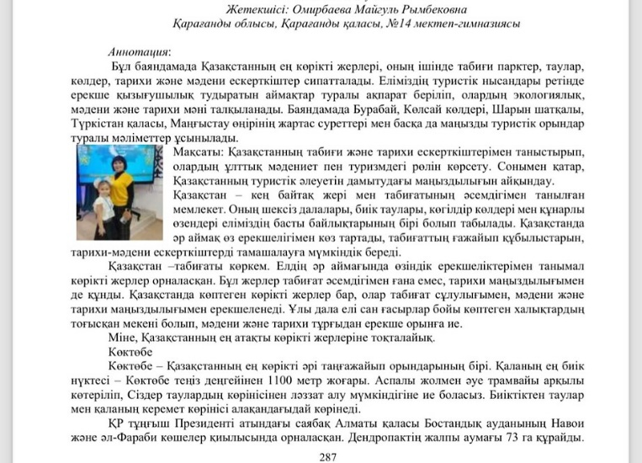

«№14 мектеп-гимназиясы» КММ 2025 жылдың 13 қаңтар айы психологиялық апталықтың ашылуы бойынша
АНЫҚТАМА
Психологиялық апталық – бұл мектеп немесе оқу орындарында ұйымдастырылатын арнайы шаралар апталығы. Оның мақсаты – психология ғылымын танымал ету, оқушылардың, мұғалімдердің және ата-аналардың психологиялық сауаттылығын арттыру, тұлғалық және эмоционалдық дамуды қолдау.
«Психология – таңғажайып ғылым!» атты апталық аясында келесі іс-шаралар ұйымдастырылуы мүмкін:
1. Психологиялық тренингтер мен семинарлар.
2. Қызықты интерактивті ойындар (эмоцияларды тану, көшбасшылық қасиеттерді дамыту).
3. Арнайы тақырыптық әңгімелер немесе дәрістер (мысалы, «Өзіңді қалай түсінуге болады?», «Стресті жеңудің жолдары»).
4. Психологиялық тесттер мен сауалнамалар өткізу.
5. Арнайы стендтер немесе бұрыштар дайындау (психология туралы пайдалы ақпараттармен).
6. Оқушылар мен мұғалімдер үшін мотивациялық тренингтер.
Мұндай апталық әрбір қатысушыға өзін жақсырақ танып, өзгелермен қарым-қатынасын жақсартуға көмектеседі.
https://www.instagram.com/reel/DEyprwGIvo_/?utm_source=ig_web_copy_link&igsh=MzRlODBiNWFlZA==

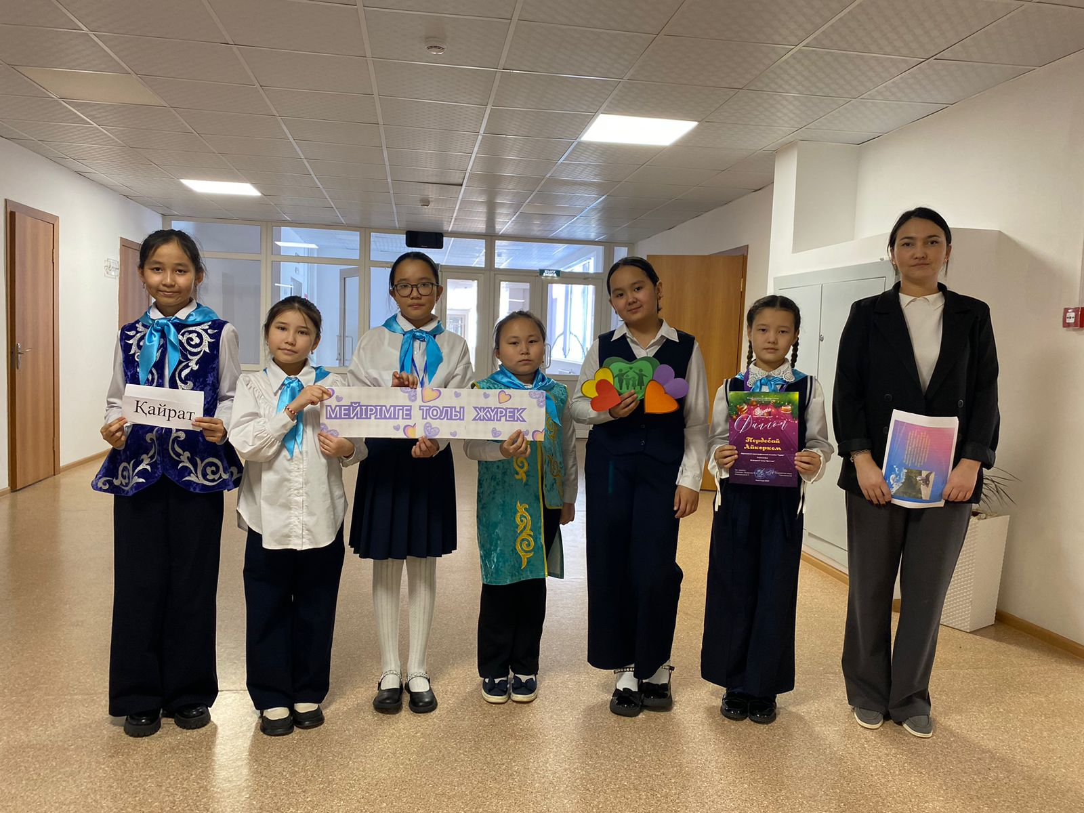

«№14 мектеп-гимназиясы» КММ 2025 жылдың 14 қаңтар айы 1 сынып оқушыларын оқырмандар қатарына қабылдау бойынша
АНЫҚТАМА
Оқырмандар қатарына қабылдау шарасы – бұл балаларды кітап оқуға баулу мақсатында ұйымдастырылатын кітапханалық іс-шара. Мұндай іс-шаралар жас оқырмандардың кітапханаға деген қызығушылығын оятып, оқу мәдениетін қалыптастыруға бағытталады.

14-мектеп гимназиясының кітапханасында өткен шараның мазмұны:
1. 1-сынып оқушыларын оқырмандар қатарына қабылдау:
• Әр оқушыға арнайы оқырман формуляры ашылды.
• Балалар кітапхана ережелерімен таныстырылды.
2. Кітаптарды үйге беру:
• Балаларға ертегілер мен әңгімелер жинақтары оқуға берілді.
• Кітапханаға келу күні ретінде дүйсенбі белгіленді.
3. Жыл соңындағы марапат:
• Кітап оқу бойынша белсенділік танытқан оқушылар жыл соңында арнайы сыйлықпен марапатталады.
Бұл шара балалардың кітапқа деген қызығушылығын арттыруға және оқырмандық мәдениетін дамытуға бағытталған маңызды қадам болып табылады.
https://www.instagram.com/p/DEzMGCpsEvi/?utm_source=ig_web_copy_link&igsh=MzRlODBiNWFlZA==

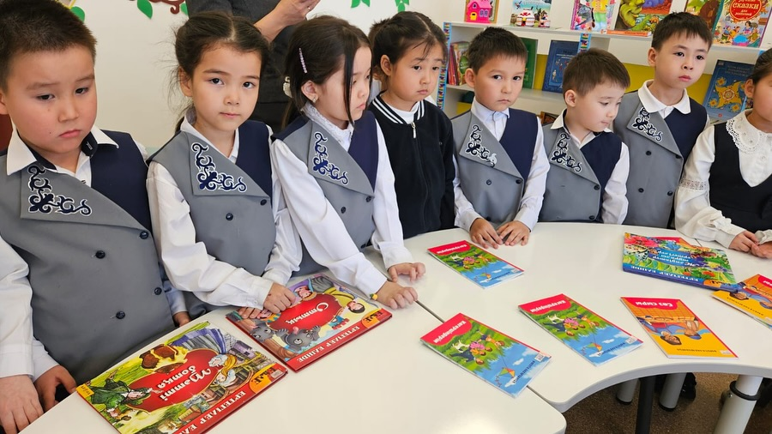

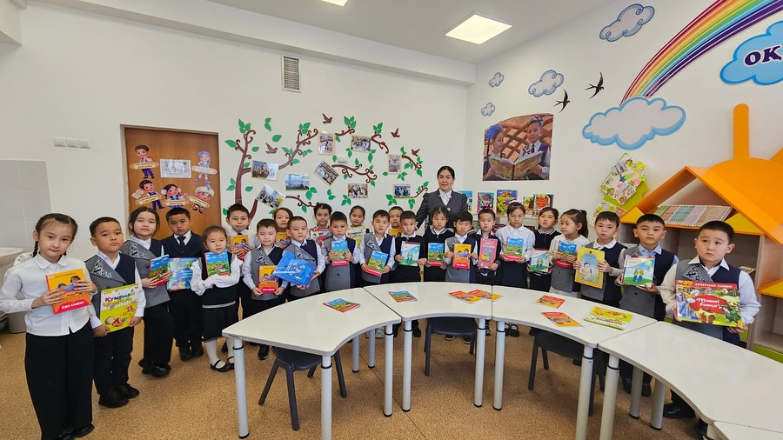
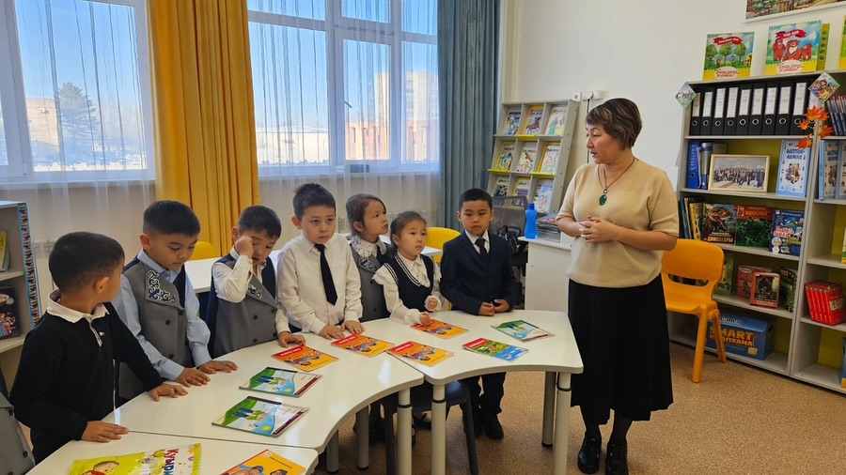
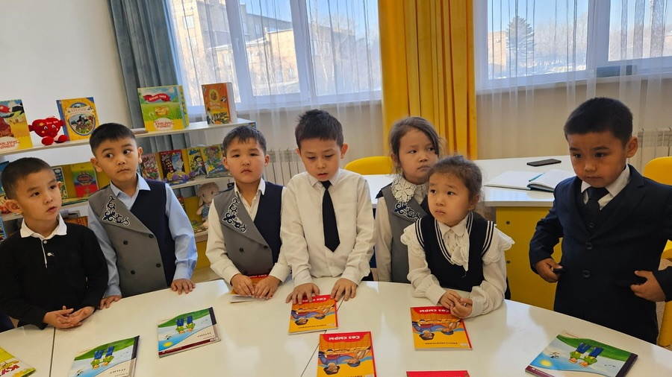
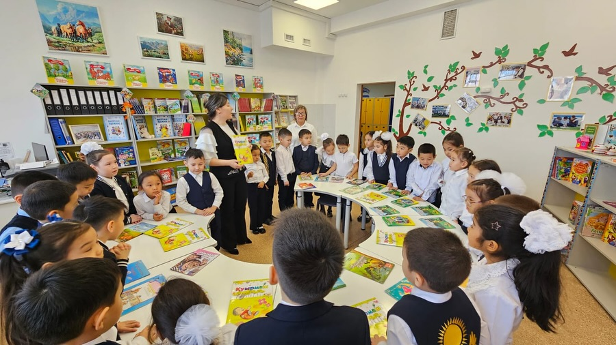
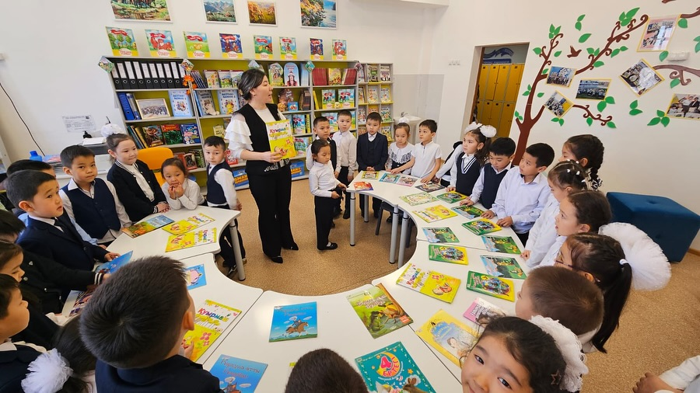
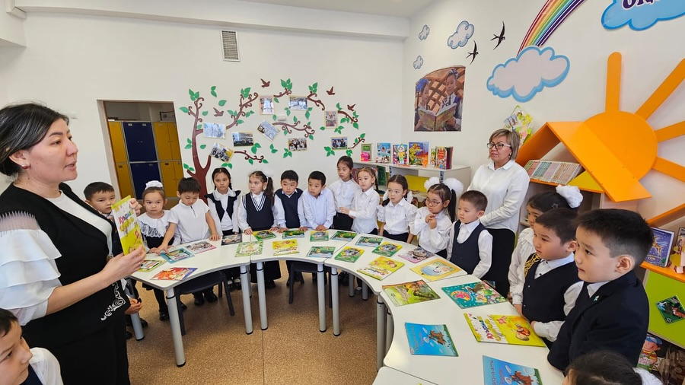
«№14 мектеп-гимназиясы» КММ 2025 жылдың 14 қаңтар айы 5-7 сынып оқушылары арасында қыздар жиналысының өтуі бойынша
АНЫҚТАМА

Іс-шараның атауы:
«Қыз бала тәрбиесі мен гигиенасы»
Өткізілген күні:
2024 жылдың 14 қаңтары
Қатысушылар:
• 5-7 сынып қыздары
• Тәрбие ісі жөніндегі орынбасарлары
• Сынып жетекшілері
• Мектеп медбикесі
Мақсаты:
• Қыздарға инабаттылық пен әдептілікті насихаттау;
• Жеке бас гигиенасының маңыздылығы туралы түсінік беру;
• Өзін-өзі тәрбиелеу және күту мәдениетін қалыптастыру.

Іс-шараның мазмұны:
1. Мектеп медбикесі:
• Қыздардың жеке бас гигиенасы туралы маңызды ақпарат берді.
• Денсаулықты сақтау мен өз-өзіне күтім жасау жолдарын түсіндірді.
2. Тәрбие ісі жөніндегі орынбасары Рысқұлова Айнұр Қанатовна:
• Қыздардың мектеп формасы мен шаш үлгілеріне қатысты ұсыныстар мен ескертулер жасады.
Нәтижесі:
Бұл іс-шара қыздардың тәрбиелік және физиологиялық дамуына оң ықпал етіп, олардың жеке басына және болашағына қажетті дағдыларды қалыптастыруға бағытталды.
https://www.instagram.com/p/DEzfrtosolp/?utm_source=ig_web_copy_link&igsh=MzRlODBiNWFlZA==
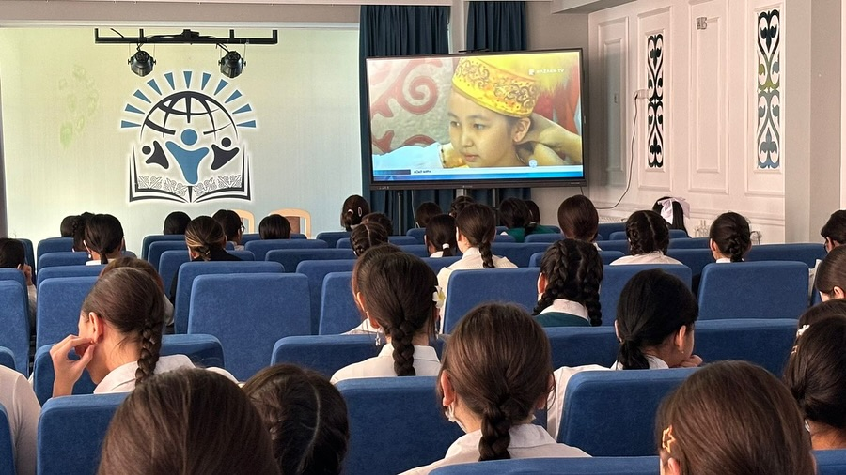

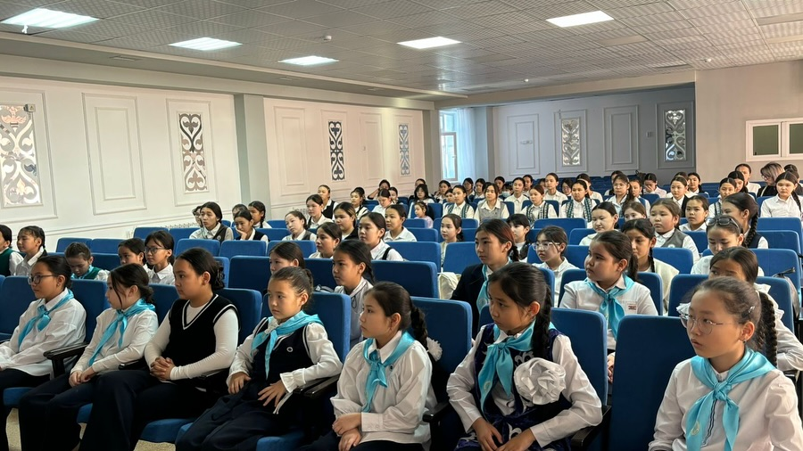
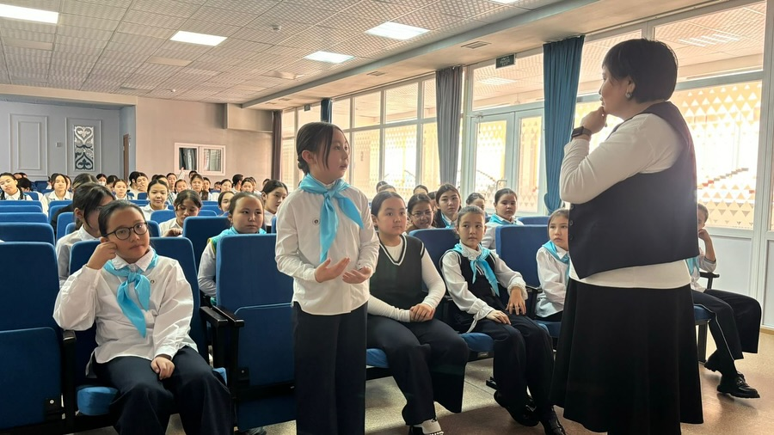
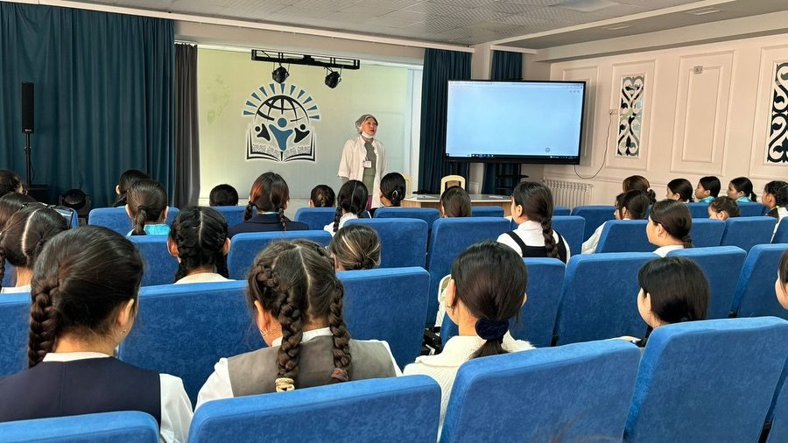

«№14 мектеп-гимназиясы» КММ 2025 жылдың 14 қаңтарында мектебімізде Октябрь ЮПТ УПИ полиция аға лейтенанты Исакасов Ж.Е. және Октябрь ПБ КПБ аға жедел уәкілі полиция аға лейтенанты Аркен Досхан Нұрманғалиұлының дәріс өтуі бойынша
АНЫҚТАМА
2025 жылдың 14 қаңтарында мектебімізде Октябрь ЮПТ УПИ полиция аға лейтенанты Исакасов Ж.Е. және Октябрь ПБ КПБ аға жедел уәкілі полиция аға лейтенанты Аркен Досхан Нұрманғалиұлы 6-7 сынып оқушыларына «Құқықтық тәрбие, жасөспірімдер арасындағы құқықбұзушылықтың алдын-алу және буллингтің алдын алу» тақырыбында дәріс өткізді.
Дәрістің мақсаты: Оқушылардың құқықтық сауаттылығын арттыру; Жасөспірімдер арасында құқықбұзушылықтың алдын алу; Буллингтің зияны мен оны болдырмау жолдарын түсіндіру.
Исакасов Ж.Е., Аркен Д.Н оқушыларға заң талаптары, құқықбұзушылықтың салдары және буллингтің психологиялық және құқықтық әсерлері туралы толық ақпарат беріп, қауіпсіз орта қалыптастырудың маңыздылығын атап өтті.
https://www.instagram.com/p/DEzrK0zMR4P/?utm_source=ig_web_copy_link&igsh=MzRlODBiNWFlZA==

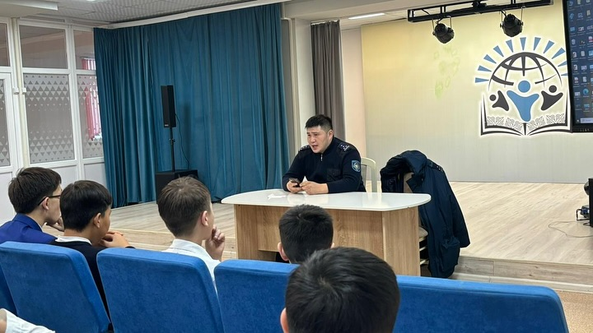

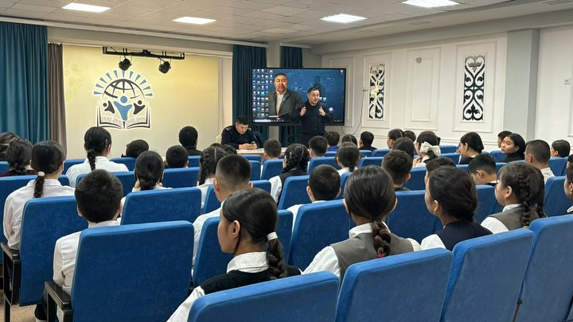
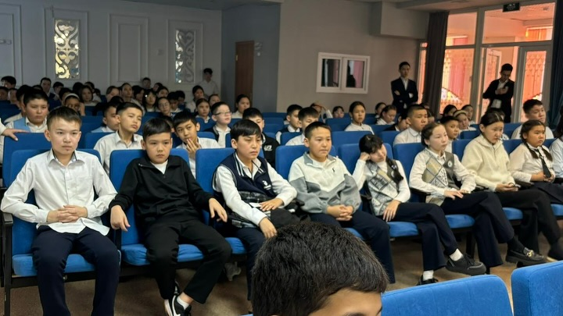
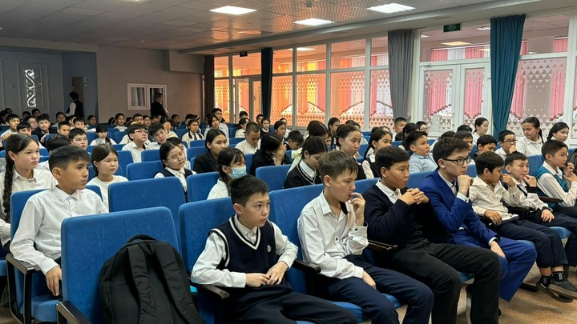
«№14 мектеп-гимназиясы» КММ 2025 жылдың 15 қаңтарында 5-7 сынып ұлдары арасында жиналыс өтуі бойынша
АНЫҚТАМА

2025 жылдың 15 қаңтарында 5-7 сынып ұлдары арасында жиналыс өтті. Бұл жиналысқа мектептің тәрбие ісі жөніндегі орынбасарлары мен сынып жетекшілері қатысты.
Жиналыста келесі тақырыптар қарастырылды:
• Құқықбұзушылықтың алдын алу;
• Буллинг мәселелері және оны болдырмау жолдары;
• Мектептің ішкі тәртіп ережелері.
Жиналыстың мақсаты — оқушылар арасында тәртіпті нығайту, олардың құқықтық сауаттылығын арттыру және буллингтің алдын алу шараларын түсіндіру.
Талқылау барысында оқушыларға құқықбұзушылықтың салдары мен оның жауапкершілігі, мектеп ережелерінің маңыздылығы туралы ақпарат берілді. Сонымен қатар, буллингке қарсы тиімді әрекет ету жолдары түсіндіріліп, оқушылардың қауіпсіз және қолайлы ортада білім алуына жағдай жасау мәселесі көтерілді.
https://www.instagram.com/p/DE2MTbBMoX/?utm_source=ig_web_copy_link&igsh=MzRlODBiNWFlZA==

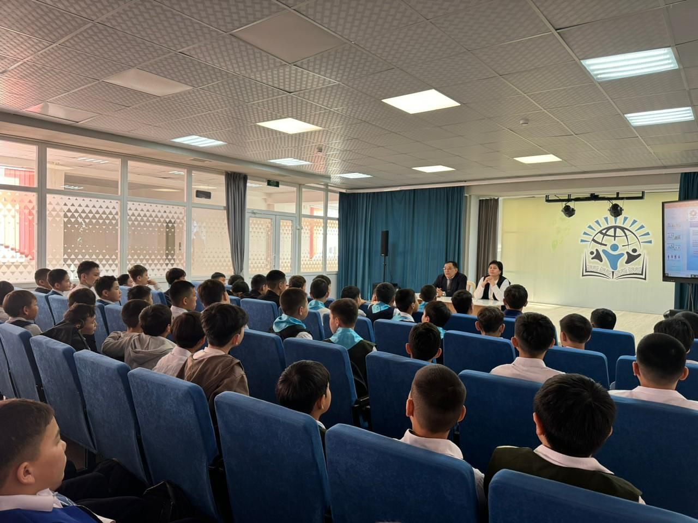

«№14 мектеп-гимназиясы» КММ 2025 жылдың 15 қаңтарында «Психология – таңғажайып ғылым!» апталығы аясында 6-сынып оқушыларының қатысуымен «Достық пен бірлік» күніне арналған «Қарым-қатынас құпиялары» атты психологиялық сағатының өтуі бойынша
АНЫҚТАМА
«Психология – таңғажайып ғылым!» апталығы аясында 6-сынып оқушыларының қатысуымен «Достық пен бірлік» күніне арналған «Қарым-қатынас құпиялары» атты психологиялық сағат өткізілді.
Іс-шараның мақсаты:
• Оқушылардың достық пен бірлік құндылықтарын түсінуіне ықпал ету;
• Қарым-қатынас мәдениетін дамыту;
• Топтық жұмыс арқылы бір-біріне сенім мен қолдау көрсетуді үйрету.
Психологиялық сағат бағдарламасы:
1. Шаттық шеңбері: Оқушылар бір-біріне жылы лебіздерін айтып, позитивті көңіл күй қалыптастырды.
2. «Қарым-қатынас құпиялары» тренинг элементтері: Оқушылар өзара тиімді қарым-қатынас орнату, пікірлесу және сенім білдіру туралы тапсырмаларды орындады.
3. Шығармашылық тапсырма: Топтарға бөлініп, достық пен бірлікті бейнелейтін сурет немесе ұран құрастырды.
4. Қорытынды рефлексия: Балалар өз сезімдері мен алған әсерлерімен бөлісіп, тренингтен алған маңызды ойларын ортаға салды.
Іс-шара нәтижесі:
Тренинг оқушылардың арасындағы достық қарым-қатынасты нығайтуға және бір-біріне құрметпен қарауға бағытталған тиімді әдіс ретінде қабылданды. Оқушылар қарым-қатынастың маңыздылығын түсініп, достық пен бірлікке шақыратын жаңа тәжірибелерге ие болды.
https://www.instagram.com/reel/DE2MmWwMYWo/?utm_source=ig_web_copy_link&igsh=MzRlODBiNWFlZA==
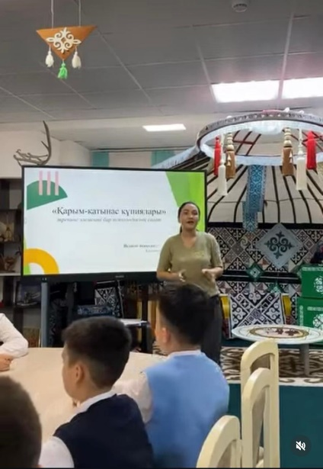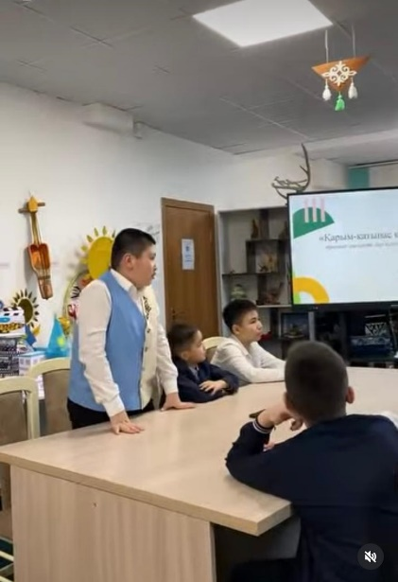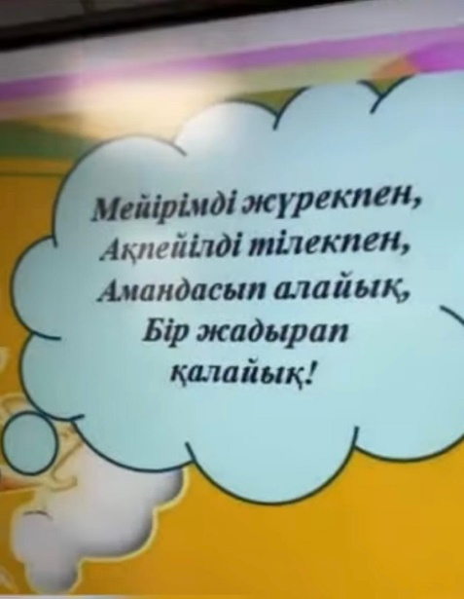

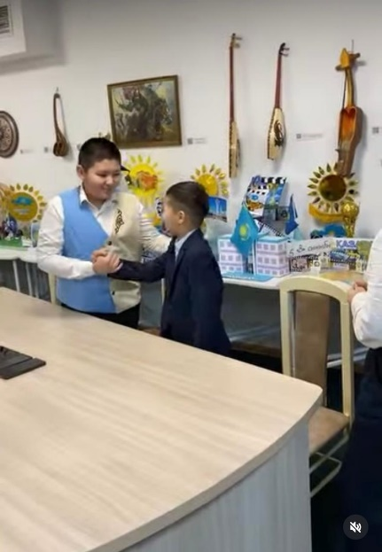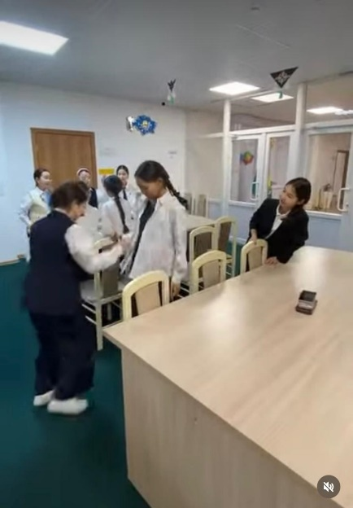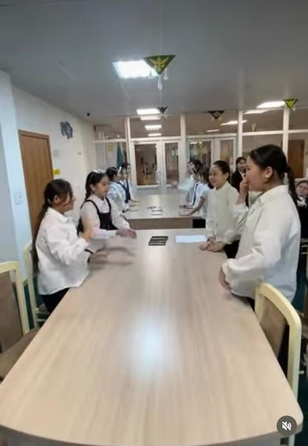

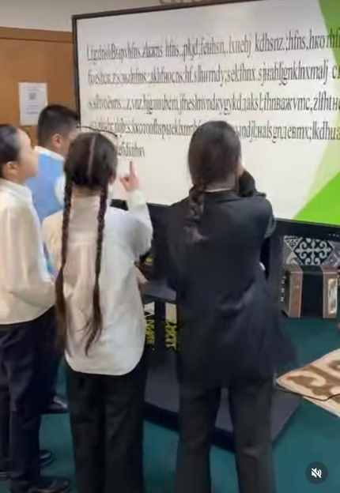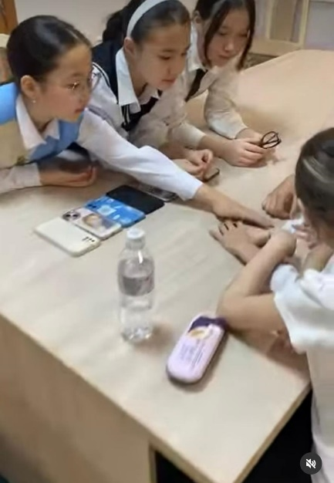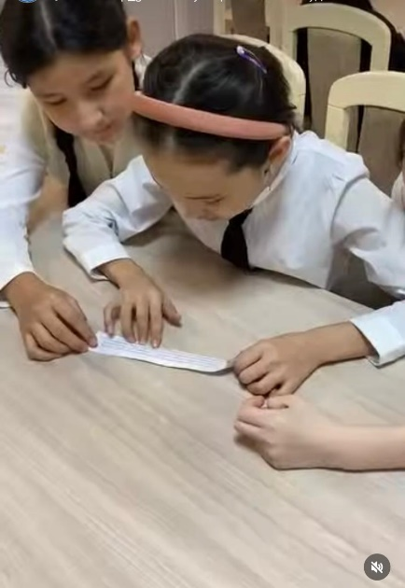

«№14 мектеп-гимназиясы» КММ 2025 жылдың 16 қаңтар айында мектебіміздің 9-10 сынып оқушыларына арналған «ЗАҢ МЕН ТӘРТІП» тақырыбында интерактивті кездесу өтті. Іс-шараның спикері ретінде ағартушылық пулдың мүшесі Ахметова Ботагөз дәріс өтуі бойынша
АНЫҚТАМА

«ЗАҢ МЕН ТӘРТІП: жоғары сынып оқушылары сыбайлас жемқорлыққа қарсы құндылықтарды талқылады»
2025 жылдың 16 қаңтар айында мектебіміздің 9-10 сынып оқушыларына арналған «ЗАҢ МЕН ТӘРТІП» тақырыбында интерактивті кездесу өтті. Іс-шараның спикері ретінде ағартушылық пулдың мүшесі Ахметова Ботагөз сөз сөйледі.
Кездесудің ерекшелігі – оның форум-театр және кері байланыс форматында өтуінде болды. Оқушылар шынайы өмірден алынған жағдайларды талдап, этикалық дилеммаларды шешу жолдарын іздестірді және өз ұсыныстарын ортаға салды.
Іс-шараның негізгі мақсаты – жастардың сыбайлас жемқорлыққа қарсы дүниетанымын қалыптастыру болды. Талқылау барысында заңға бағыну, әділеттілік және адалдық құндылықтарының маңыздылығына баса назар аударылды. Интерактивті формат оқушыларды талқылауға белсенді қатысуға ынталандырып, әркімнің жеке жауапкершілігінің сыбайлас жемқорлықпен күрестегі рөлін түсінуге мүмкіндік берді.
Бұл кездесу оқушылардың белсенді азаматтық ұстанымын қалыптастыруда және заңның күнделікті өмірдегі маңызын түсінуде маңызды қадам болды.
https://www.instagram.com/p/DE4k6zZstud/?utm_source=ig_web_copy_link&igsh=MzRlODBiNWFlZA==

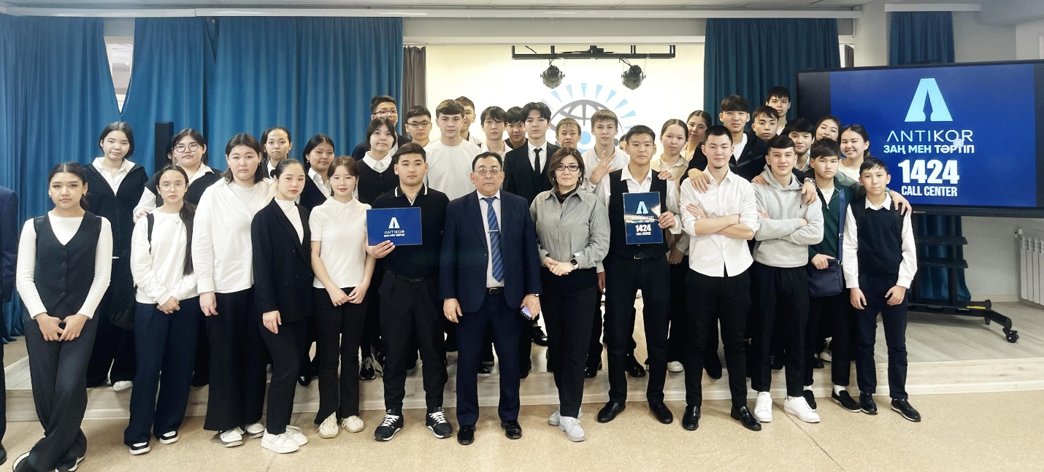

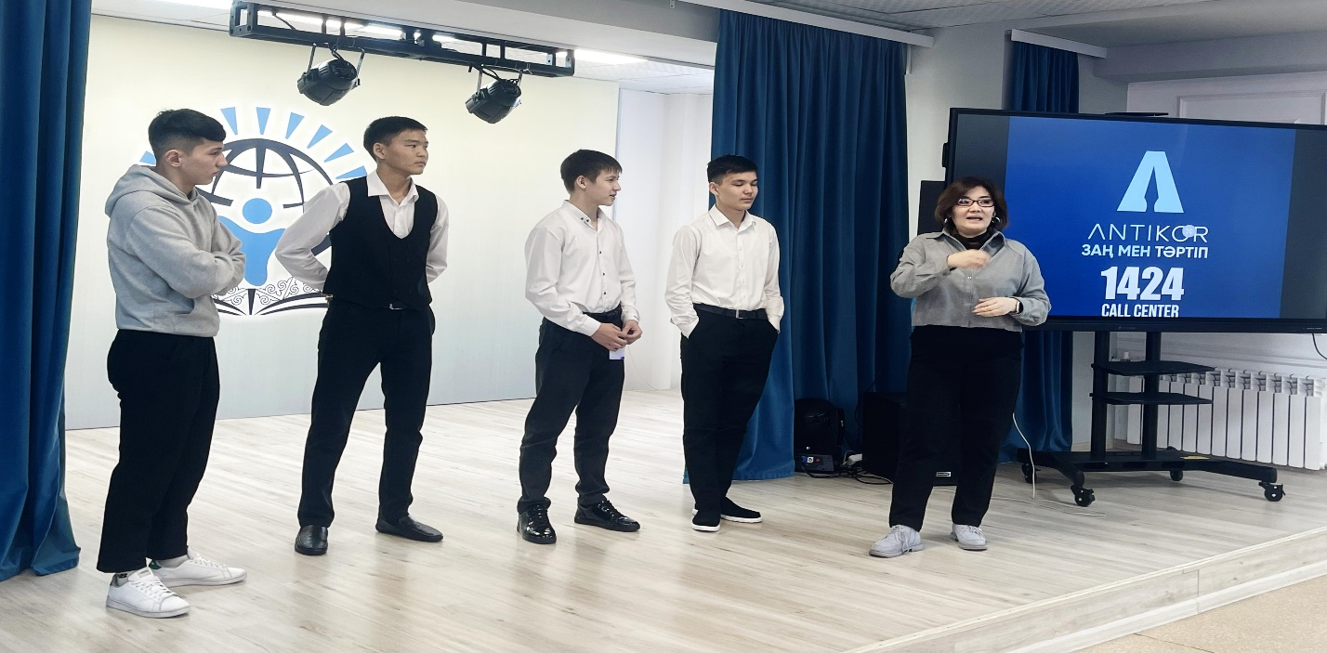
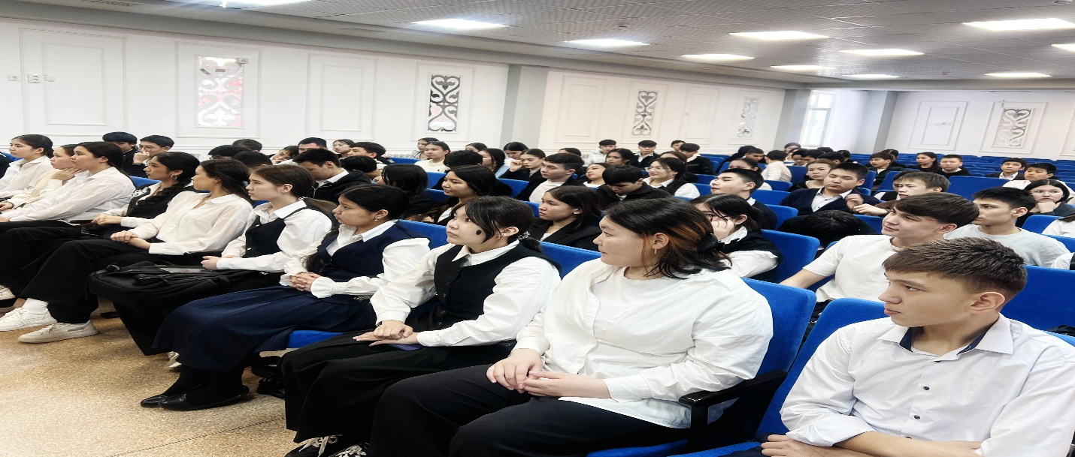
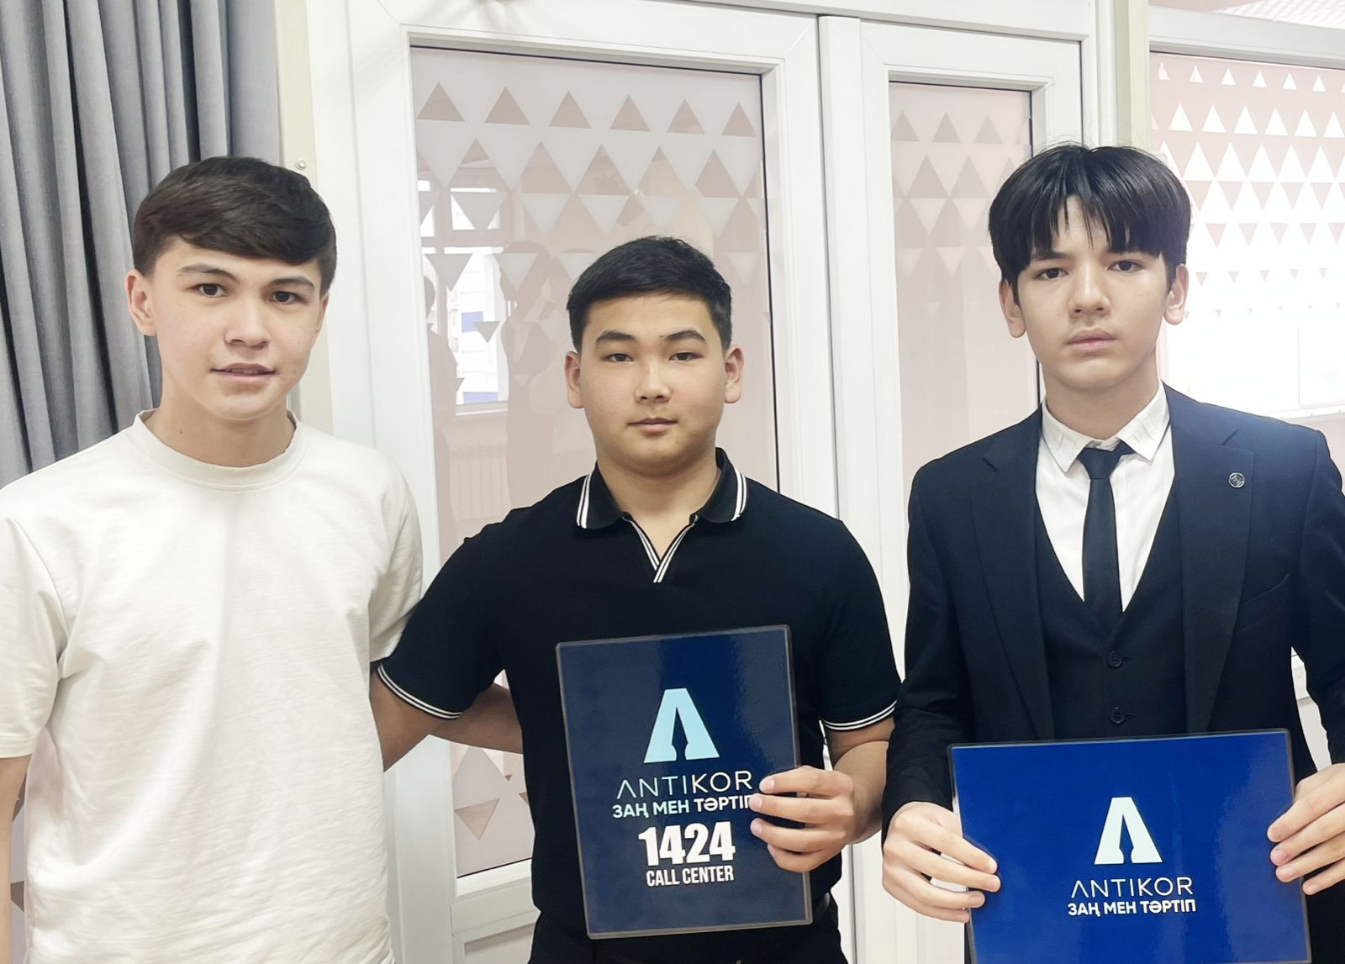
«№14 мектеп-гимназиясы» КММ 2025 жылдың 15 қаңтарында «Психология – таңғажайып ғылым!» апталығы аясында 9-сынып оқушыларының қатысуымен «Мамандық таңдаудағы қиындықтар мен мүмкіндіктерді саналы сезіну» тақырыбында тренинг элементтерімен психологиялық сағат ұйымдастырылуы бойынша
АНЫҚТАМА
«Психология – таңғажайып ғылым!» апталығы аясында 9-сынып оқушыларының қатысуымен «Мамандық таңдаудағы қиындықтар мен мүмкіндіктерді саналы сезіну» тақырыбында тренинг элементтерімен психологиялық сағат ұйымдастырылды.
Іс-шара барысында оқушылардың мамандық таңдауға деген жауапкершілігін қалыптастыруға ерекше көңіл бөлінді. Оқушылар таңдап отырған мамандықтарға шолу жасап, арнайы карталар арқылы өз-өзін тану дағдыларын кеңейтті. Сондай-ақ, суреттер арқылы болашақтағы мақсаттарын визуализациялау жұмыстары жүргізілді, бұл олардың болашаққа деген сенімдерін арттыруға ықпал етті.
Бұл психологиялық сағат оқушылардың өз қабілеттері мен мүмкіндіктерін саналы түрде бағалап, дұрыс шешім қабылдауға көмек беру бағытында маңызды қадам болды.
Ұйымдастырушылар: М.Ж. Хазирова, Ф.Д. Абдуғалиева
https://www.instagram.com/reel/DE4Ow9bMAVZ/?utm_source=ig_web_copy_link&igsh=MzRlODBiNWFlZA==

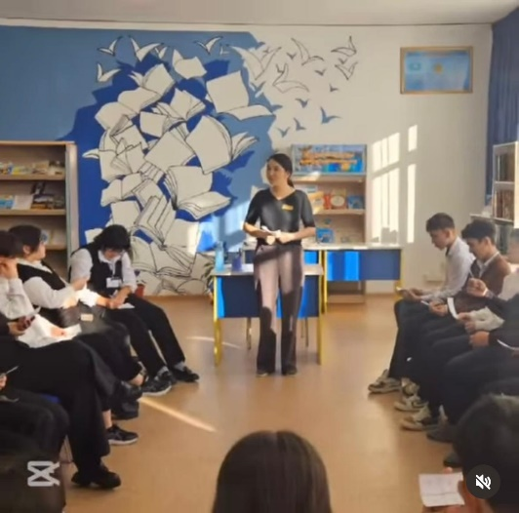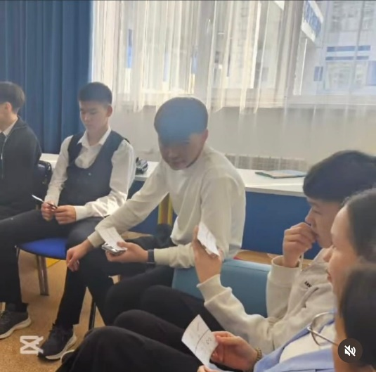
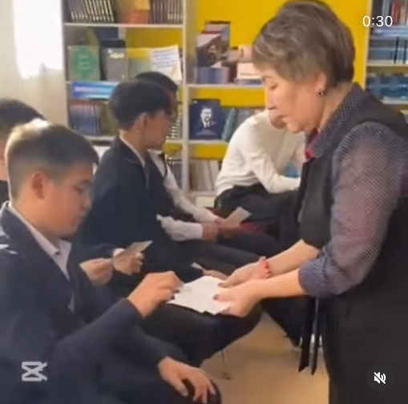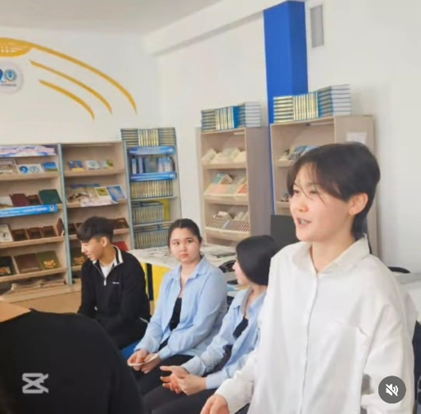
«№14 мектеп-гимназиясы» КММ 2025 жылдың 17 қаңтарында психологиялық апталық аясында «Психология – таңғажайып ғылым!» тақырыбымен ұйымдастырылған іс-шаралар барысында 2-3 сынып оқушыларының қатысуымен «Достық қолын ұсын!» ұранымен флешмоб өткізілуі бойынша
АНЫҚТАМА

Психологиялық апталық аясында «Психология – таңғажайып ғылым!» тақырыбымен ұйымдастырылған іс-шаралар барысында 2-3 сынып оқушыларының қатысуымен «Достық қолын ұсын!» ұранымен флешмоб өткізілді.
Шараның мақсаты – оқушылар арасында достық, ынтымақтастық және бірлік құндылықтарын дамыту, олардың психологиялық мәдениетін арттыру. Флешмоб барысында балалар шығармашылық қимылдар мен ұжымдық ойындар арқылы өзара қарым-қатынастың маңыздылығын көрсетті.
Шара мектеп оқушыларының бойында достық сезімін нығайтуға, өзара түсіністік пен қолдауды арттыруға бағытталған.
https://www.instagram.com/reel/DE6xOcVMQKw/?utm_source=ig_web_copy_link&igsh=MzRlODBiNWFlZA==

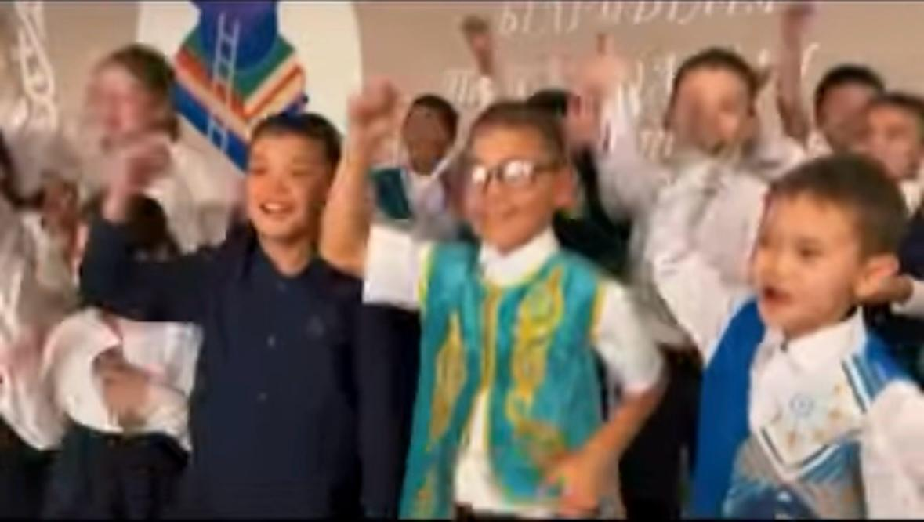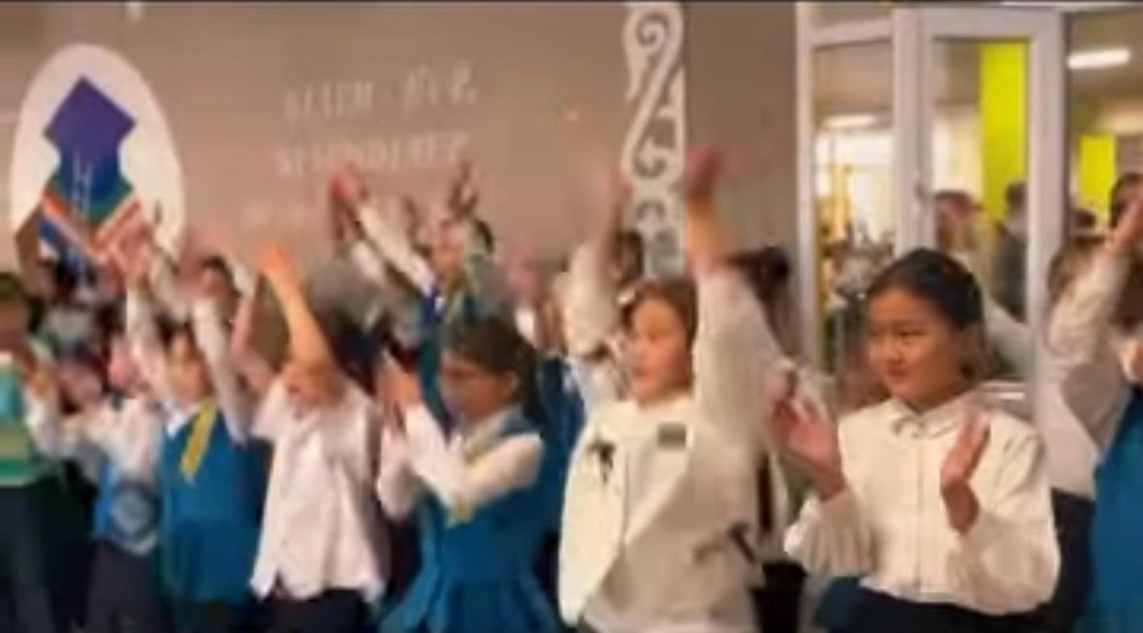

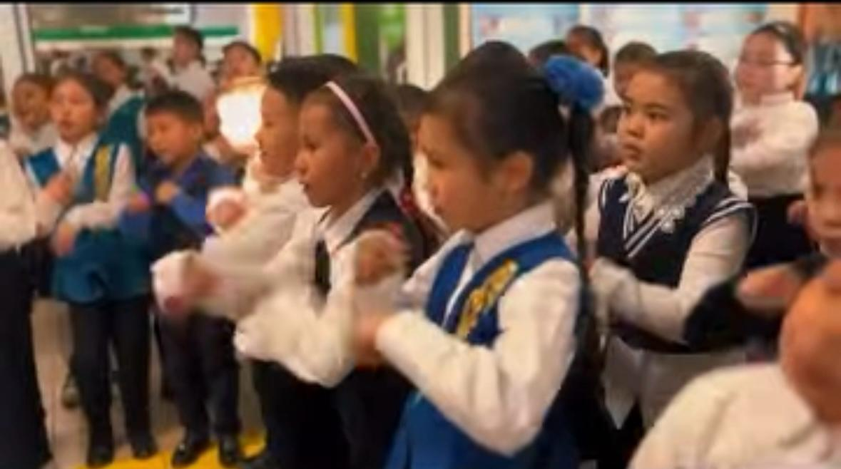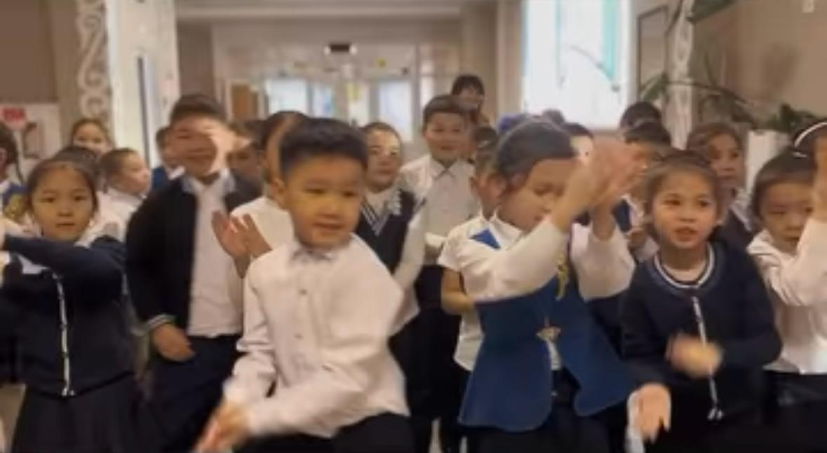

«№14 мектеп-гимназиясы» КММ 2025 жылдың 20 қаңтарында №14 мектеп-гимназиясының кітапханашыларының ұйымдастыруымен 1 «Ә» сынып оқушылары салтанатты түрде оқырман қатарына қабылдануы бойынша
АНЫҚТАМА

2025 жылдың 20 қаңтарында №14 мектеп-гимназиясының кітапханашыларының ұйымдастыруымен 1 «Ә» сынып оқушылары салтанатты түрде оқырман қатарына қабылданды. Шара барысында балалар кітапхана ережелерімен танысып, кітаптарды пайдалану тәртібі туралы маңызды ақпарат алды.
Жаңа оқырмандар үшін арнайы оқырман формуляры ашылып, балаларға үйге оқуға қызықты ертегілер ұсынылды. Бұл шараның мақсаты – оқушылардың кітапқа деген қызығушылығын арттырып, оқу мәдениетін қалыптастыру.
Кітап – білімнің бұлағы, ізденістің шамшырағы. Кітап оқып, білімдеріңізді молайтыңыздар! Сіздерге әрдайым табысты оқу мен қызықты әдебиеттер тілейміз.
https://www.instagram.com/p/DFCa0kOssxw/?utm_source=ig_web_copy_link&igsh=MzRlODBiNWFlZA==

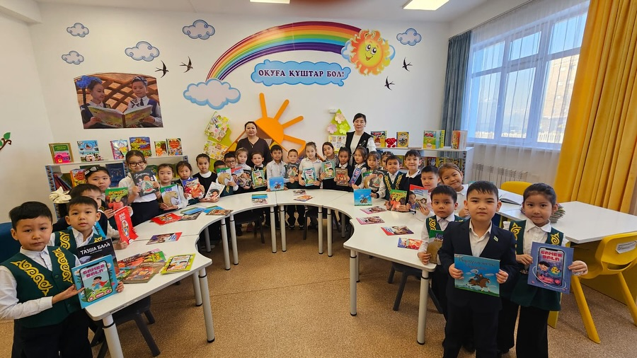

«№14 мектеп-гимназиясы» КММ 2025 жылдың 20 қаңтарында біртұтас тәрбие бағдарламасы аясында ата-аналарды педагогикалық қолдау мақсатында 1 «Ә» сынып оқушылары үшін «Мамандықтар әлемі» тақырыбында сынып сағаты өткізілуі бойынша
АНЫҚТАМА

Біртұтас тәрбие бағдарламасы аясында ата-аналарды педагогикалық қолдау мақсатында 1 «Ә» сынып оқушылары үшін «Мамандықтар әлемі» тақырыбында сынып сағаты өткізілді. Бұл іс-шараны оқушы Шайық Аяланың анасы, Жүсіпова Жібек Құдайбергенқызы ұйымдастырды.
Сабақ барысында оқушылар әртүрлі мамандықтар туралы ақпарат алып, олардың қоғамдағы маңызы мен ерекшеліктерін түсінді. Сонымен қатар, балалар өздерінің болашақта таңдауы мүмкін мамандықтары туралы ой бөлісіп, сұрақтарына жауап алды.
Іс-шараның мақсаты – оқушыларды мамандықтардың алуан түрлілігімен таныстырып, олардың еңбекке деген қызығушылығын ояту және болашақ таңдауына бағыт-бағдар беру.
Мектеп ұжымы мен оқушылар атынан Жүсіпова Жібек Құдайбергенқызына тәрбиелік маңызы зор кездесу ұйымдастырғаны үшін алғысымызды білдіреміз!
https://www.instagram.com/p/DFDCkP3sKyE/?utm_source=ig_web_copy_link&igsh=MzRlODBiNWFlZA==

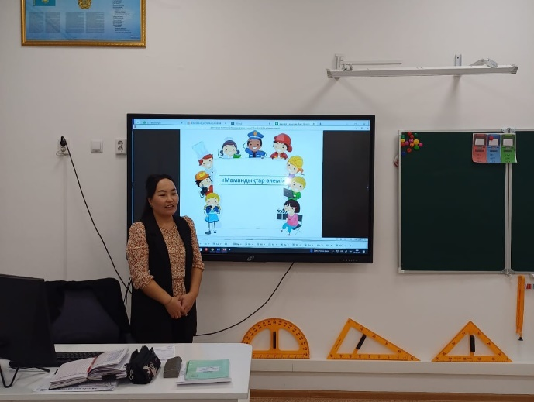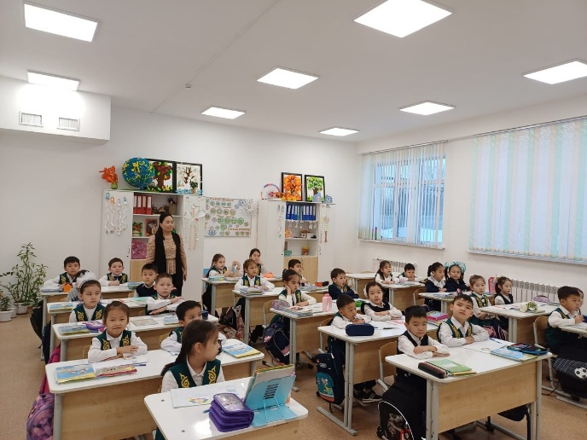

«№14 мектеп-гимназиясы» КММ 2025 жылдың қаңтарында «психология — таңғажайып ғылым!» атты психологиялық апталықтың «Шығармашылық идеялар» күні аясында 8-сынып оқушыларымен «Өмір айнасы: мен және қоғам» тақырыбында эссе байқауы ұйымдастырылуы бойынша
АНЫҚТАМА

«Психология — таңғажайып ғылым!» атты психологиялық апталықтың «Шығармашылық идеялар» күні аясында 8-сынып оқушыларымен «Өмір айнасы: мен және қоғам» тақырыбында эссе байқауы ұйымдастырылды.
Байқаудың мақсаты – оқушылардың өзін-өзі тану қабілетін дамыту, олардың қоғамдағы рөлі туралы ойлануға, жеке тұлғалық және әлеуметтік құндылықтарды терең түсінуге ықпал ету.
Оқушылар өз эсселерінде адамның қоғамдағы орны, жеке тұлғаның қалыптасуындағы орта мен өзара қарым-қатынастың маңыздылығы туралы терең ойларын жеткізді. Шығармашылық жұмыстары арқылы балалар қоғамдағы әртүрлі мәселелерге көзқарастарын білдіріп, өз өмірлік ұстанымдарымен бөлісті.
https://www.instagram.com/p/DFDCu2vM9Q6/?utm_source=ig_web_copy_link&igsh=MzRlODBiNWFlZA==

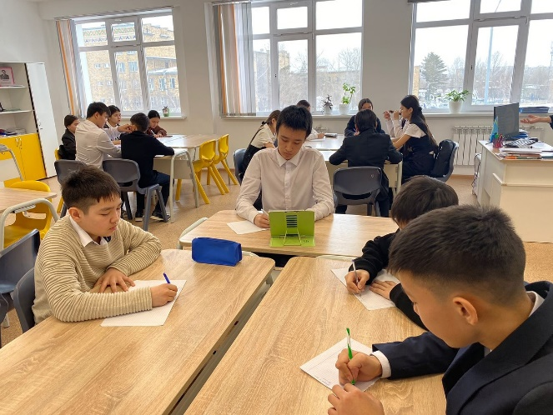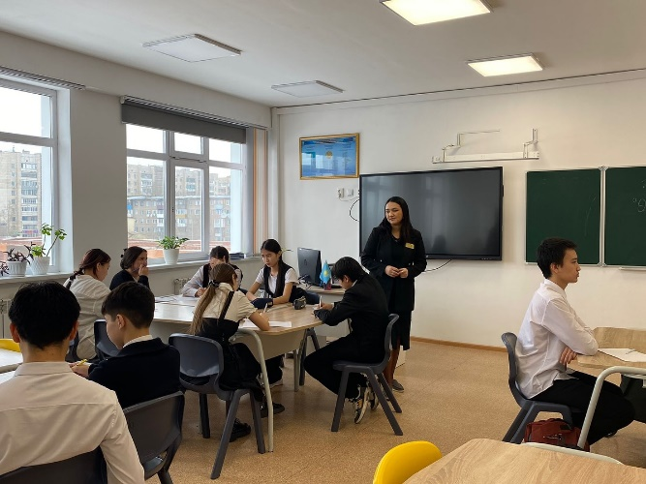
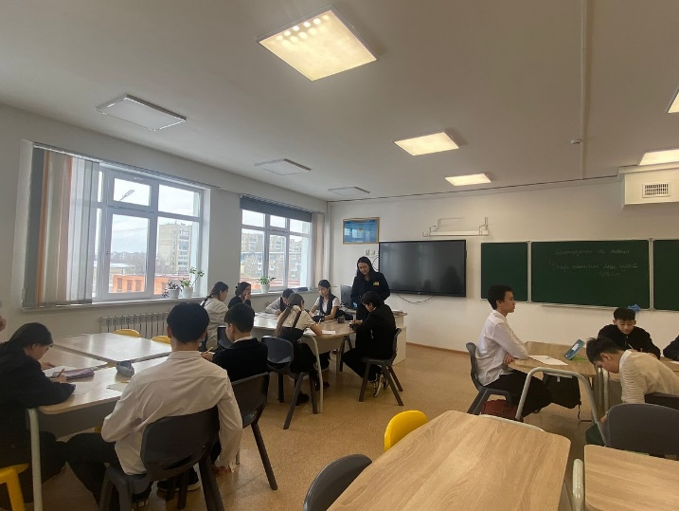

«№14 мектеп-гимназиясы» КММ 2025 жылдың 20 қаңтарында «Психология — таңғажайып ғылым!» психологиялық апталығының «Өзін-өзі бағалау және өзіне деген сенімділік» күні аясында 1-4 сынып оқушылары үшін «Бәйге» ойыны ұйымдастырылуы бойынша
АНЫҚТАМА

«Психология — таңғажайып ғылым!» психологиялық апталығының «Өзін-өзі бағалау және өзіне деген сенімділік» күні аясында 1-4 сынып оқушылары үшін «Бәйге» ойыны ұйымдастырылды.
Ойынның негізгі мақсаты – оқушылардың өзін-өзі бағалау деңгейін арттыру, өзіне деген сенімділік қалыптастыру, сондай-ақ топтық жұмыста белсенділік танытып, достық қарым-қатынас орнатуға ықпал ету.
«Бәйге» ойыны барысында балалар логикалық сұрақтарға жауап беріп, шығармашылық тапсырмаларды орындап, жылдамдық пен тапқырлық танытты. Шара көңілді және белсенді түрде өтіп, оқушылардың өзін-өзі дамытуына оң әсерін тигізді.
https://www.instagram.com/reel/DFDCwnzMUQm/?utm_source=ig_web_copy_link&igsh=MzRlODBiNWFlZA==

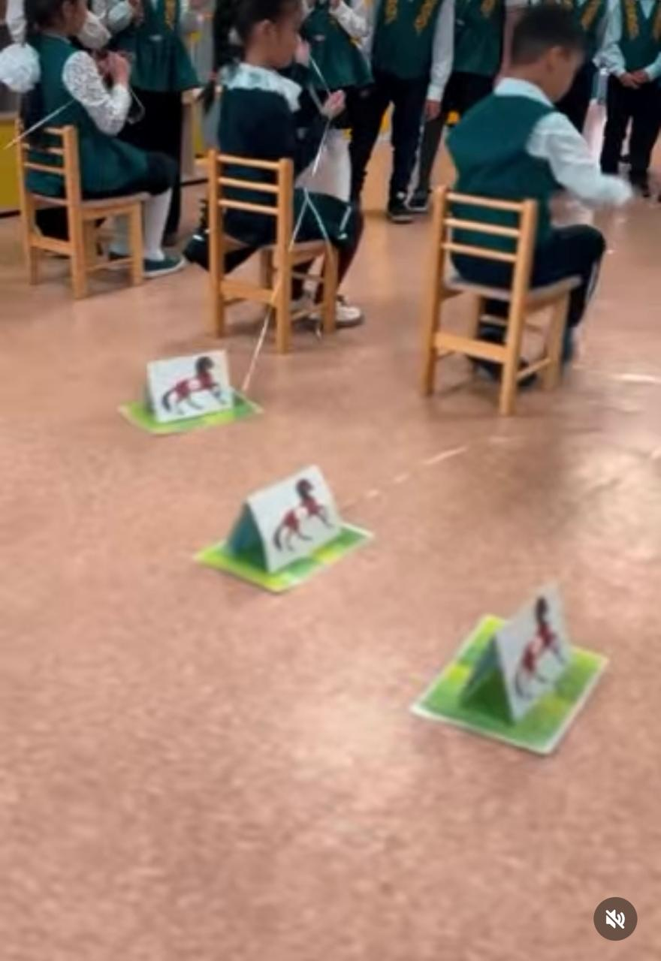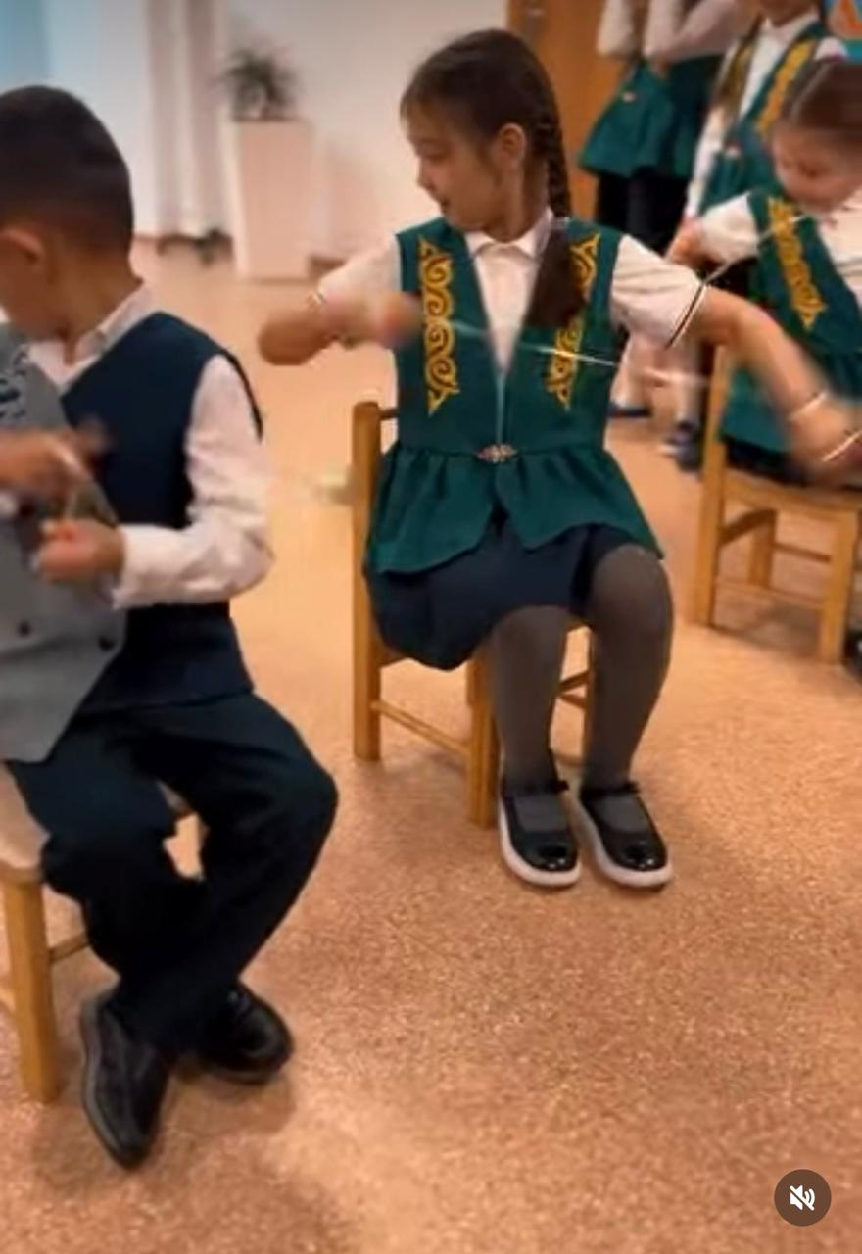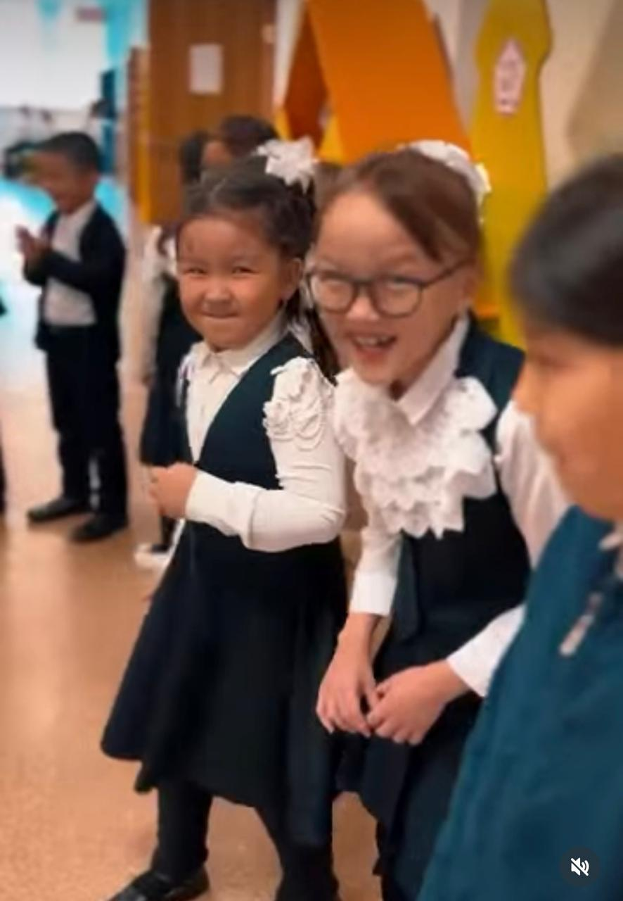

«№14 мектеп-гимназиясы» КММ 4 «Ә» сынып оқушыларының кітап оқуға қызығушылығын арттыру мақсатында әр аптаның сәрсенбі және жұма күндерінде өтетін кітап оқу сағаты тиімді түрде ұйымдастырылуы бойынша
АНЫҚТАМА

4 «Ә» сынып оқушыларының кітап оқуға қызығушылығын арттыру мақсатында әр аптаның сәрсенбі және жұма күндерінде өтетін кітап оқу сағаты тиімді түрде ұйымдастырылуда. Осындай бір шара барысында оқушылар балдай тәтті бала досы – «Балдырған» журналына шолу жасады.
Оқушылар журналдың беттеріндегі қызықты әңгімелер мен ертегілерді оқып, мазмұнын талқылап, өзара пікір алмасты. Бұл шара олардың оқуға деген құштарлығын оятып, көркем әдебиетке деген қызығушылықтарын нығайта түсті.
Кітапханашылар ұжымы оқушыларға осындай мазмұнды шаралар арқылы рухани байлыққа жақындауға жағдай жасап, олардың білім көкжиегін кеңейтуге зор үлес қосуда.
https://www.instagram.com/p/DFDC8aMLDX/?utm_source=ig_web_copy_link&igsh=MzRlODBiNWFlZA==

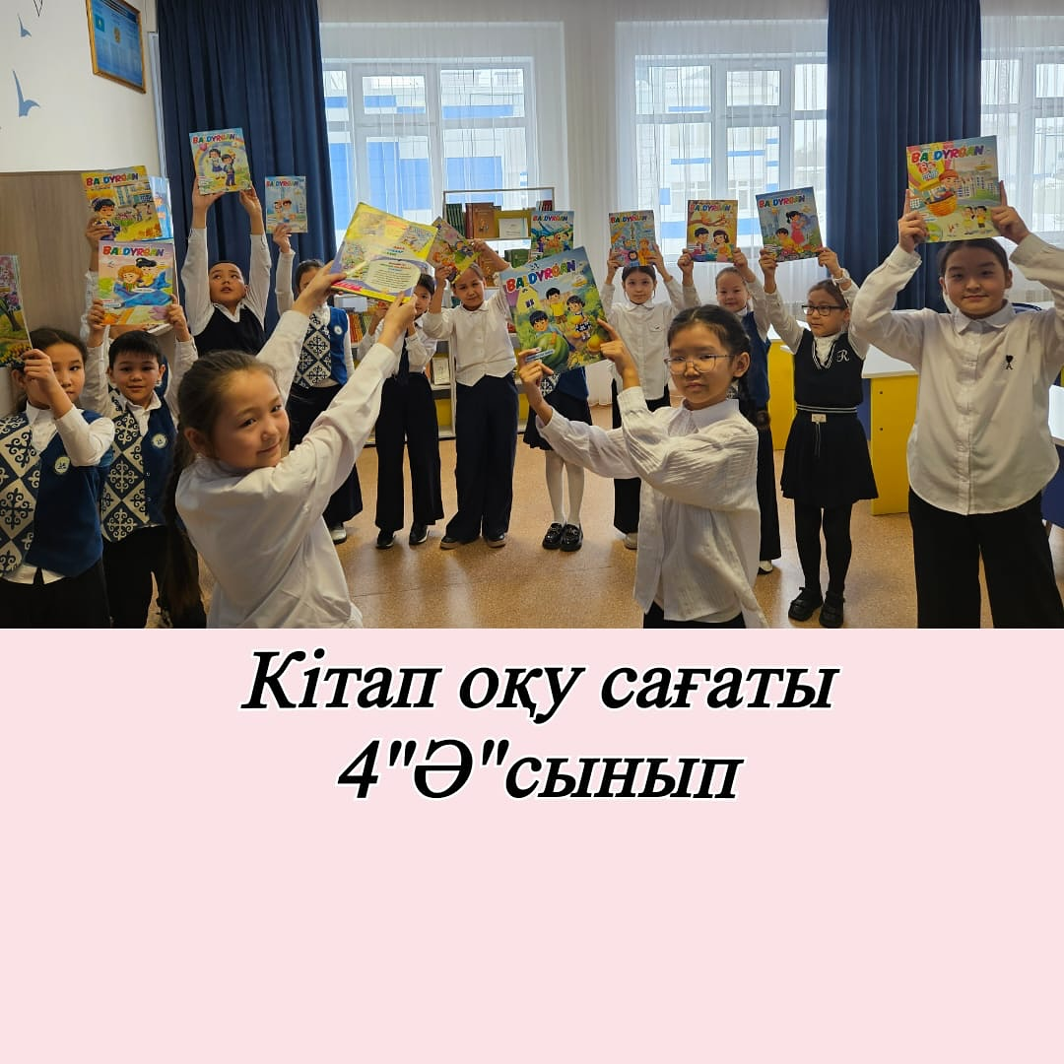

«№14 мектеп-гимназиясы» КММ 2025 жылдың 20 қаңтарында 7 «Б» сынып оқушыларының ұйымдастыруымен «Парасаттылық туралы» саптық жиын өткізілуі бойынша
АНЫҚТАМА

2025 жылдың 20 қаңтарында 7 «Б» сынып оқушыларының ұйымдастыруымен «Парасаттылық туралы» саптық жиын өткізілді.
Іс-шараның мақсаты – оқушыларға парасаттылық, адалдық және әділдік құндылықтарын түсіндіру, оларды күнделікті өмірде қолдануға баулу. Жиын барысында оқушылар парасаттылықтың маңызы туралы ой бөлісіп, түрлі көріністер мен мысалдар арқылы тақырыпты ашып көрсетті.
Шараның тәрбиелік мәні жоғары болып, оқушылардың адамгершілік қасиеттерін дамытуға ықпал етті. Жиын соңында қатысушылар парасаттылық қағидаларын ұстану қоғамды жақсартудың маңызды қадамы екенін атап өтті.
https://www.instagram.com/reel/DFEsmXHIGvd/?utm_source=ig_web_copy_link&igsh=MzRlODBiNWFlZA==

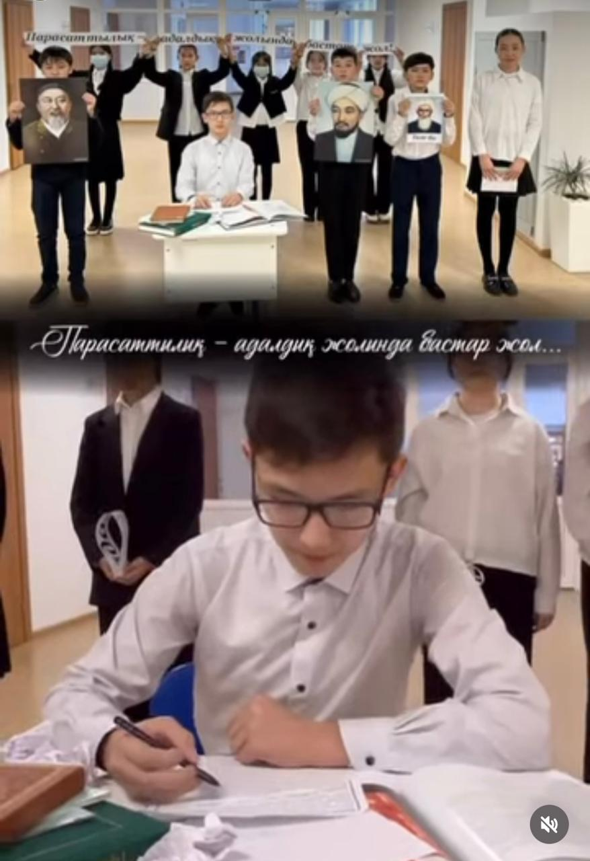

«№14 мектеп-гимназиясы» КММ 2025 жылдың 20 қаңтарында «Заң және тәртіп» құндылығы аясында 7 «Б» сыныбында «Қаржылық қауіпсіздік» тақырыбында сынып сағаты өткізілуі бойынша
АНЫҚТАМА

2025 жылдың 20 қаңтарында «Заң және тәртіп» құндылығы аясында
7 «Б» сыныбында «Қаржылық қауіпсіздік» тақырыбында сынып сағаты өтті.
Сабақты сынып жетекшісі А.Серік ұйымдастырды. Іс-шара барысында оқушылар қаржылық сауаттылық, ақшаны дұрыс басқару, алаяқтықтың алдын алу және қаржылық қауіпсіздік ережелері туралы маңызды ақпарат алды. Тақырып аясында өмірлік мысалдар талданып, балалар өз пікірлерімен бөлісті.
Бұл сынып сағаты оқушылардың қаржылық сауаттылығын арттыруға және өз қауіпсіздігін қамтамасыз етуге бағытталды. Тәрбиелік мәні зор шара үшін сынып жетекшісіне алғыс білдіреміз.
https://www.instagram.com/reel/DFEsom7Id2E/?utm_source=ig_web_copy_link&igsh=MzRlODBiNWFlZA==

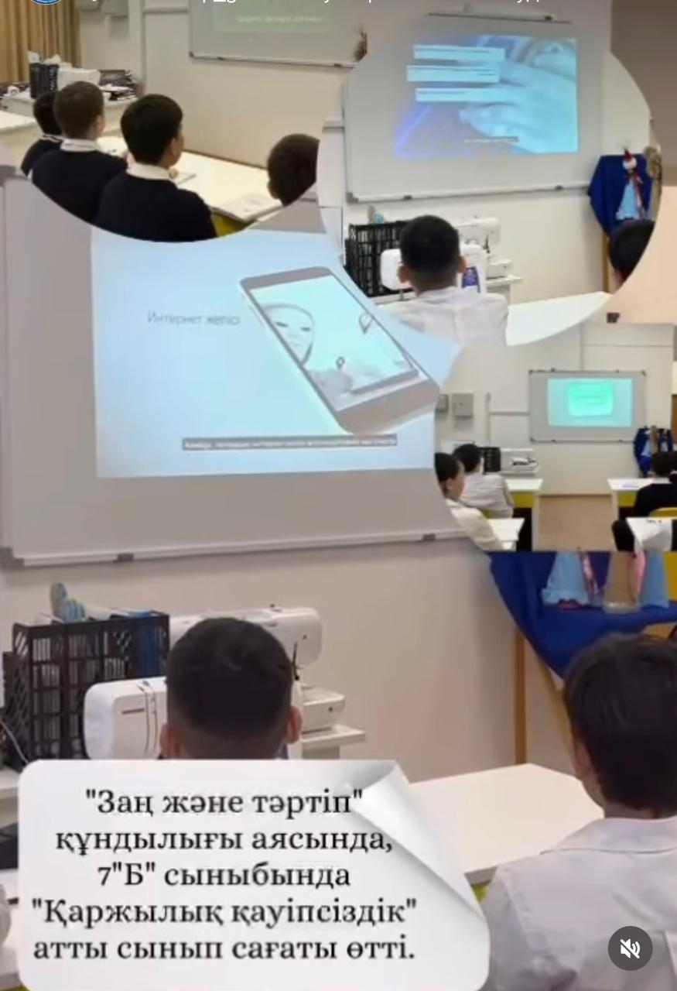

«№14 мектеп-гимназиясы» КММ «Психология — таңғажайып ғылым!» психологиялық апталығы аясында «Қанатты жастар» өзін-өзі басқару ұйымының «Достық себеті» шарасының ұйымдастыруы бойынша
АНЫҚТАМА

Психологиялық апталық аясында «Қанатты жастар» өзін-өзі басқару ұйымы ұйымдастырған «Достық себеті» іс-шарасы ұстаздар мен оқушылардың бір-біріне деген сенімін арттырып, адами құндылықтар туралы терең ойлануға мүмкіндік берді. Бұл шараның негізгі мақсаты – адамгершілік қасиеттерді насихаттау және қатысушылар арасында жылы қарым-қатынас орнату болды.
Шараның мазмұны:
• Ұстаздар мен оқушыларға адами құндылықтар туралы сұрақтар қойылды.
• Мақал-мәтелдердің жалғасын табу арқылы ұлттық мұраға қызығушылық арттырылды.
• Достық пен мейірімділікті нығайтуға бағытталған интерактивті тапсырмалар өткізілді.
Бұл іс-шара тек танымдық қана емес, сонымен қатар тәрбиелік мәнге де ие болып, мектеп ұжымында достық пен өзара түсіністікті күшейтуге ықпал етті.
https://www.instagram.com/reel/DFEs_cMI2Yn/?utm_source=ig_web_copy_link&igsh=MzRlODBiNWFlZA==

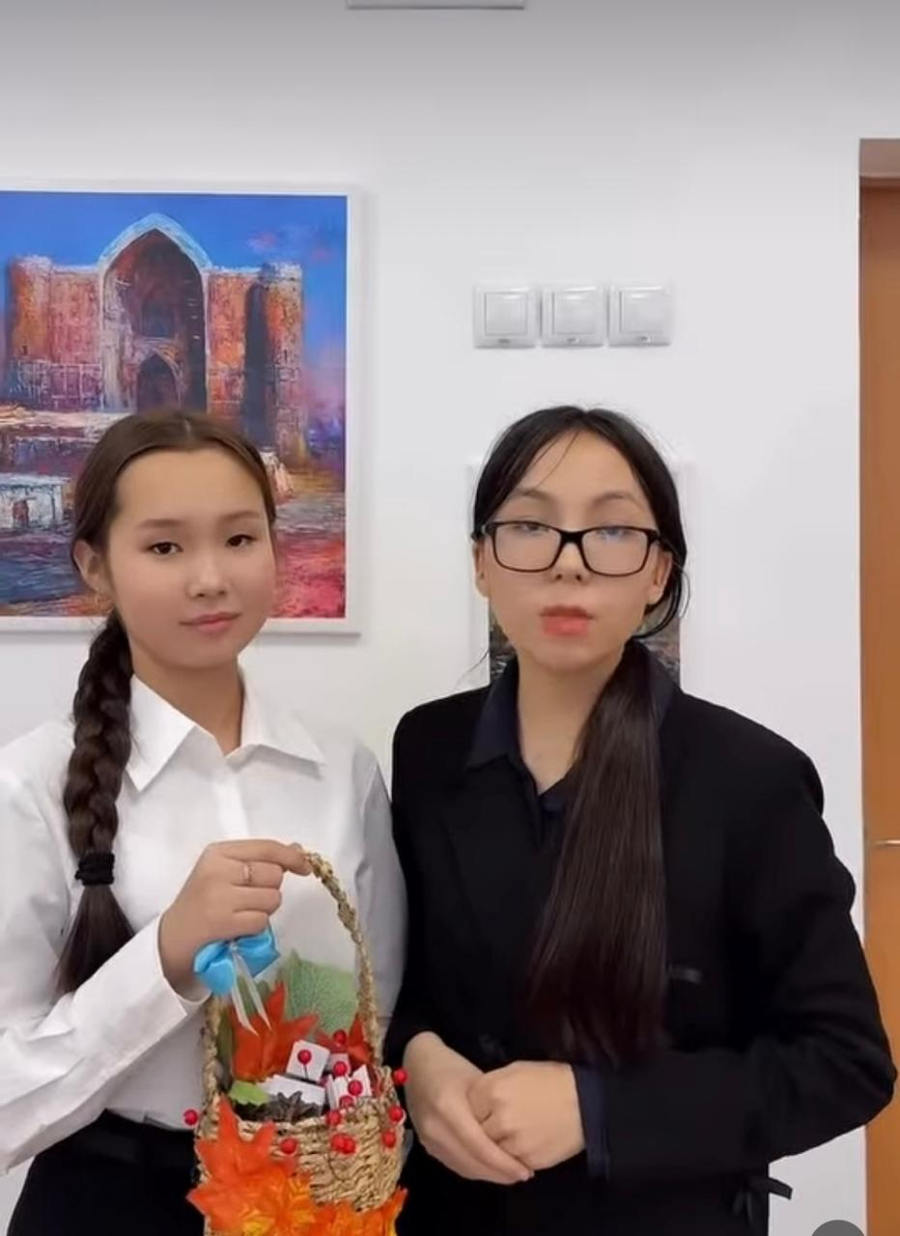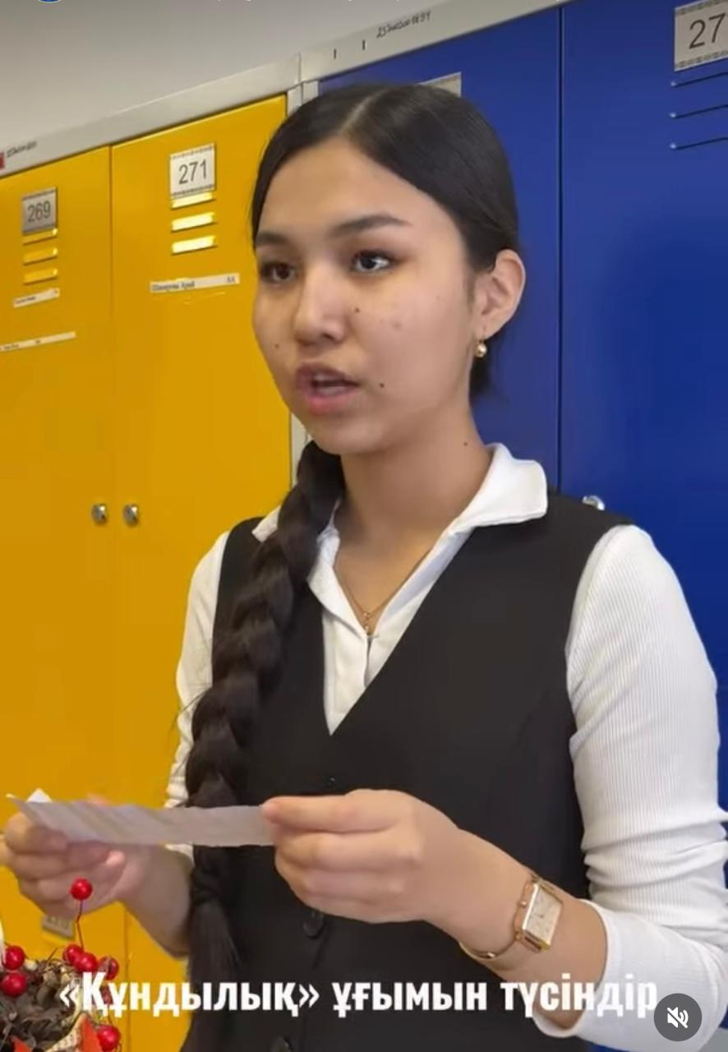

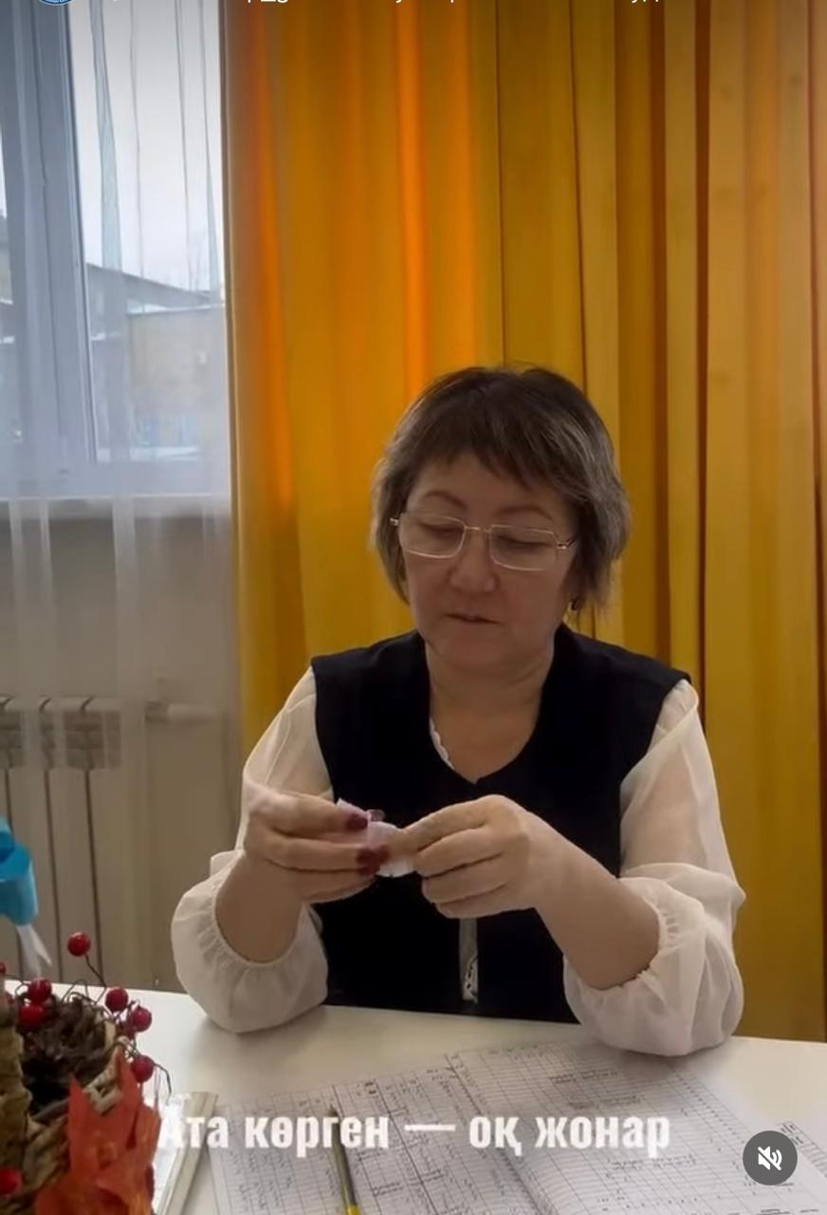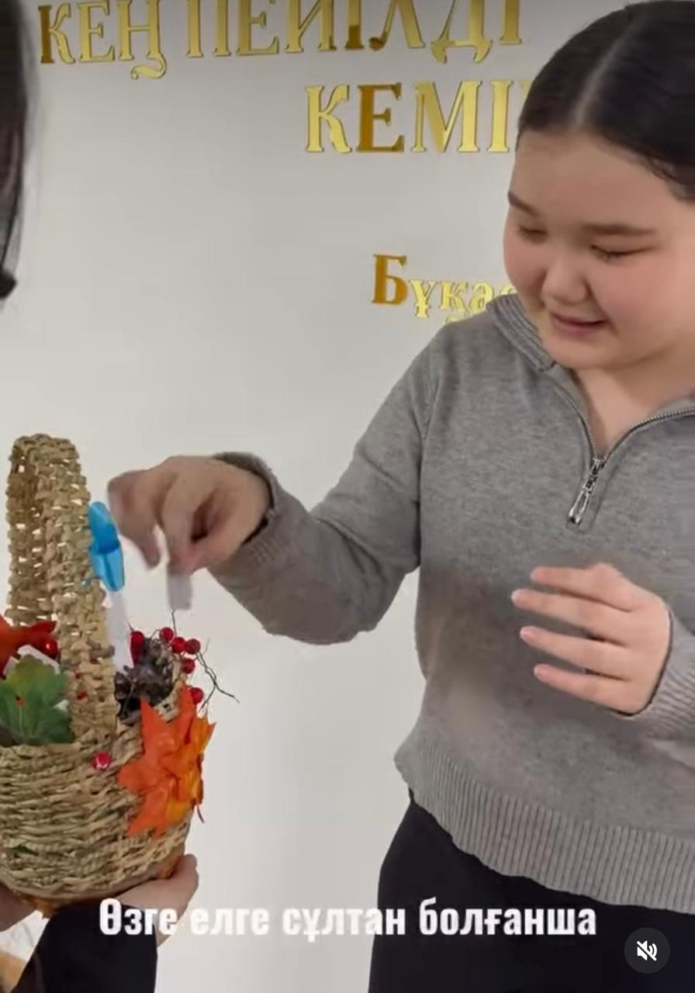
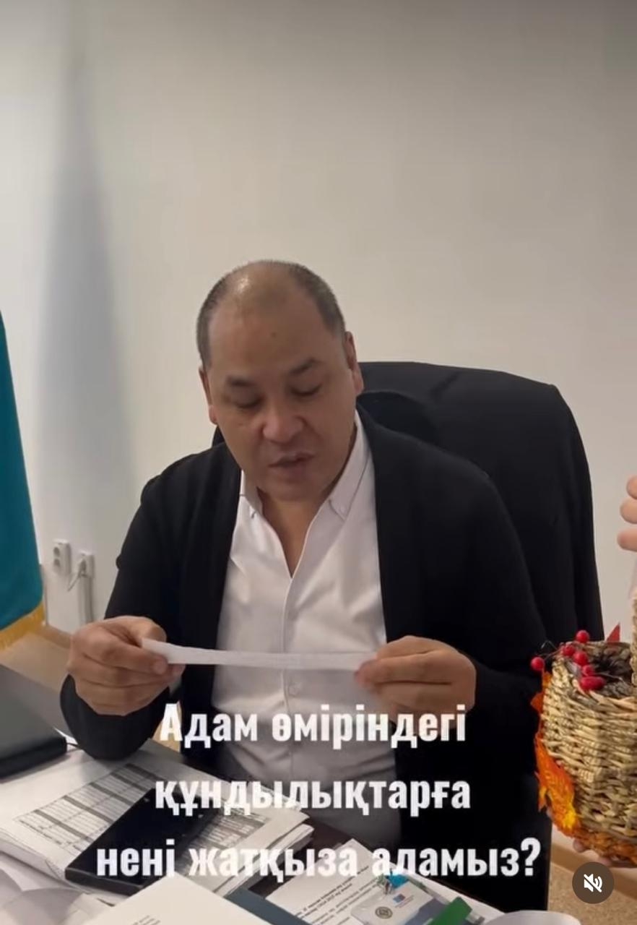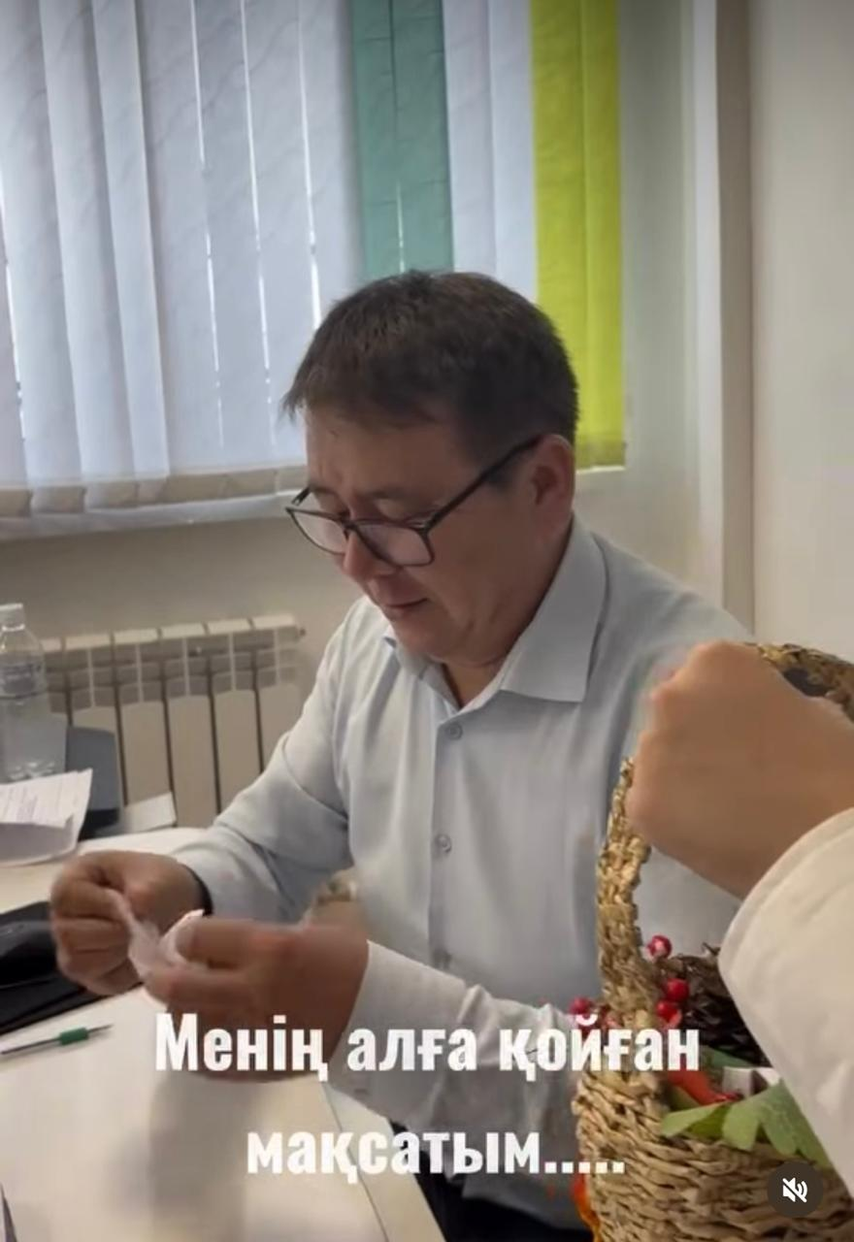
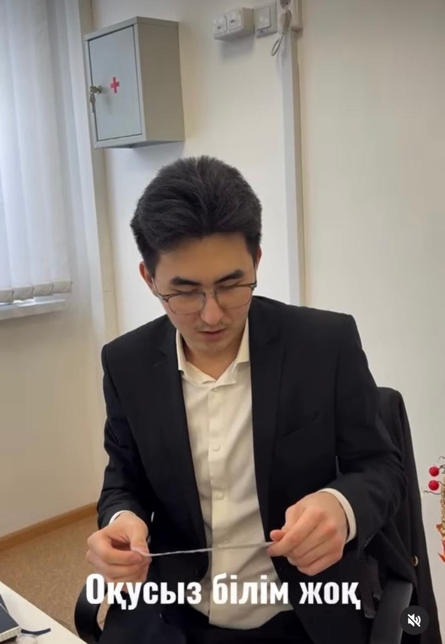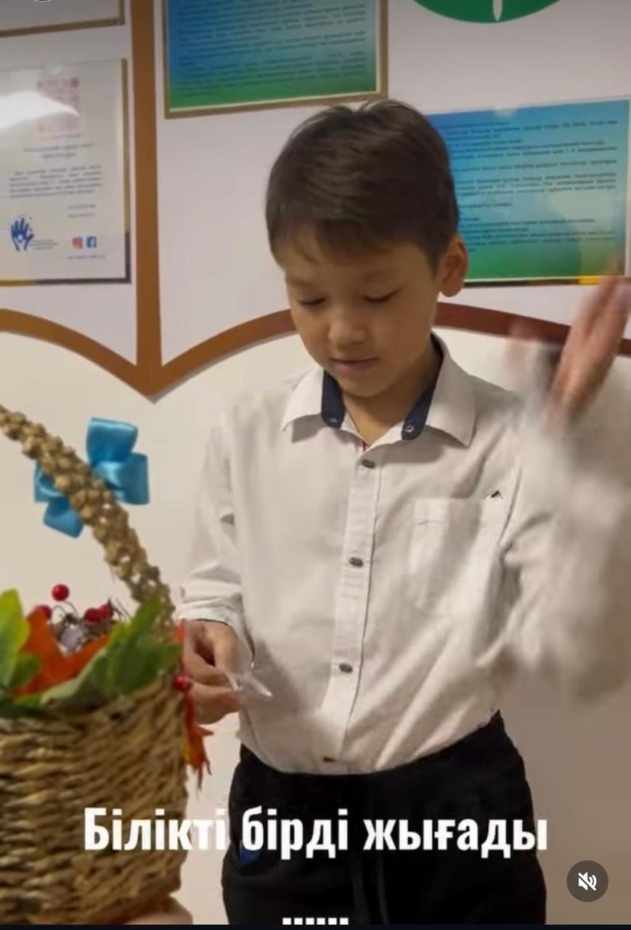

«№14 мектеп-гимназиясы» КММ 2025 жылдың 17 қаңтарында “14 мектеп-гимназиясы” КММ Біртұтас тәрбие бағдарламасы аясында ата-аналар мен мектеп арасындағы байланыс нығайту мақсатында 2”А” сыныпта «ӘКЕЛЕР БІЗДЕ ҚОНАҚТА» атты іс-шара өтті. Бұл шараның басты тақырыбы – «МЕН ЖӘНЕ ӘКЕМ» отбасылық спорттық сайысының өтуі бойынша
АНЫҚТАМА

2025 жылдың 17 қаңтарында “14 мектеп-гимназиясы” КММ Біртұтас тәрбие бағдарламасы аясында ата-аналар мен мектеп арасындағы байланыс нығайту мақсатында 2”А” сыныпта «ӘКЕЛЕР БІЗДЕ ҚОНАҚТА» атты іс-шара өтті. Бұл шараның басты тақырыбы – «МЕН ЖӘНЕ ӘКЕМ» отбасылық спорттық сайысы болды.
Әкелер мен балалар белсене қатысып, өзара бірлік пен достықты нығайтты. Спорттық сайыс қатысушыларға ерекше әсер қалдырып, жақсы көңіл күй сыйлады. Іс-шараның тәрбиелік мәні зор болды, себебі ол ата-ана, мектеп және оқушы арасындағы «үштік одақты» дамытуға үлес қосты.
Шараны жоғары деңгейде ұйымдастырған сынып жетекшісі Омирбаева Майгуль Рымбекқызына және қатысушы әкелерге алғыс білдірілді. Мұндай іс-шаралар ұрпақ тәрбиесінде ата-ананың рөлін күшейтіп, отбасылық қарым-қатынасты жақсартуға септігін тигізеді.
https://www.instagram.com/p/DFHL8suoqmt/?utm_source=ig_web_copy_link&igsh=MzRlODBiNWFlZA==

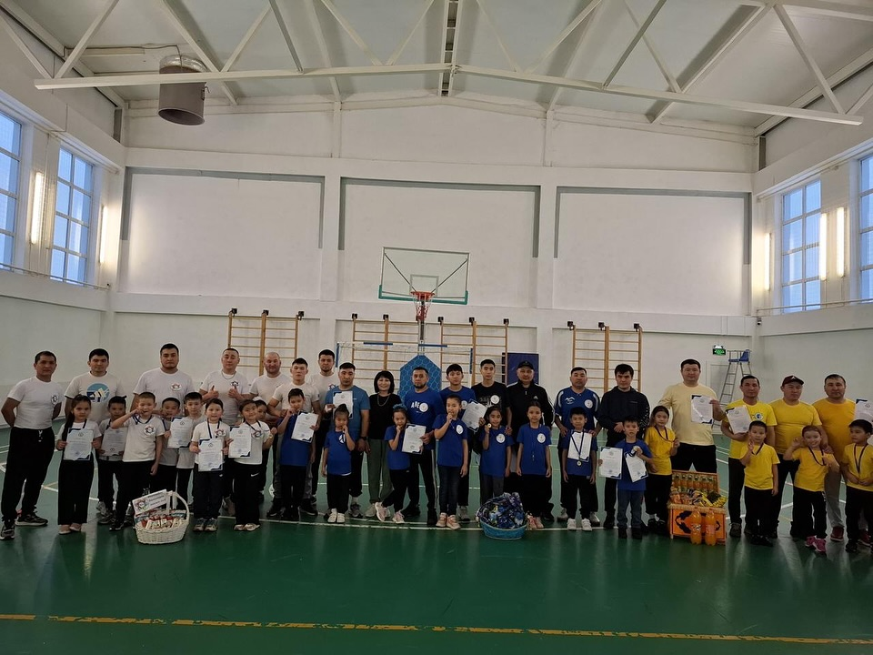

«№14 мектеп-гимназиясы» КММ 2025 жылдың 21 қаңтарында оқу сауаттылығы апталығы: «ХХІ ғасыр - сауатты ұрпақ ғасыры!» бойынша шараның өтуі бойынша
АНЫҚТАМА

Шараның мақсаты: Оқушылардың оқу сауаттылығын дамыту, Ыбырай Алтынсариннің шығармашылығын тереңірек таныстыру, оқылым арқылы тіл мәдениетін жетілдіру.
Қатысушылар: Бастауыш сынып оқушылары.
• Оқушылар Ыбырай Алтынсариннің «Жаман жолдас» әңгімесін оқып, оның мазмұнын талдады.
• Әңгіме негізінде бестік диктант жазу ұйымдастырылды.
• Оқушылардың сауаттылығы мен жазу қабілеттері тексерілді.

Нәтижелер:
• Оқушылардың көбісі диктантты жоғары деңгейде орындады.
• Оқу сауаттылығы апталығы аясында білім алушылардың қазақ тіліне деген қызығушылығы арта түсті.
Ұйымдастырушы: Бастауыш сынып бірлестігінің жетекшісі Омирбаева М.Р.
Шара оқушылар арасында үлкен қызығушылық тудырып, олардың жазу сауаттылығын дамытуда маңызды рөл атқарды.
https://www.instagram.com/p/DFKL4ESMXhC/?utm_source=ig_web_copy_link&igsh=MzRlODBiNWFlZA==

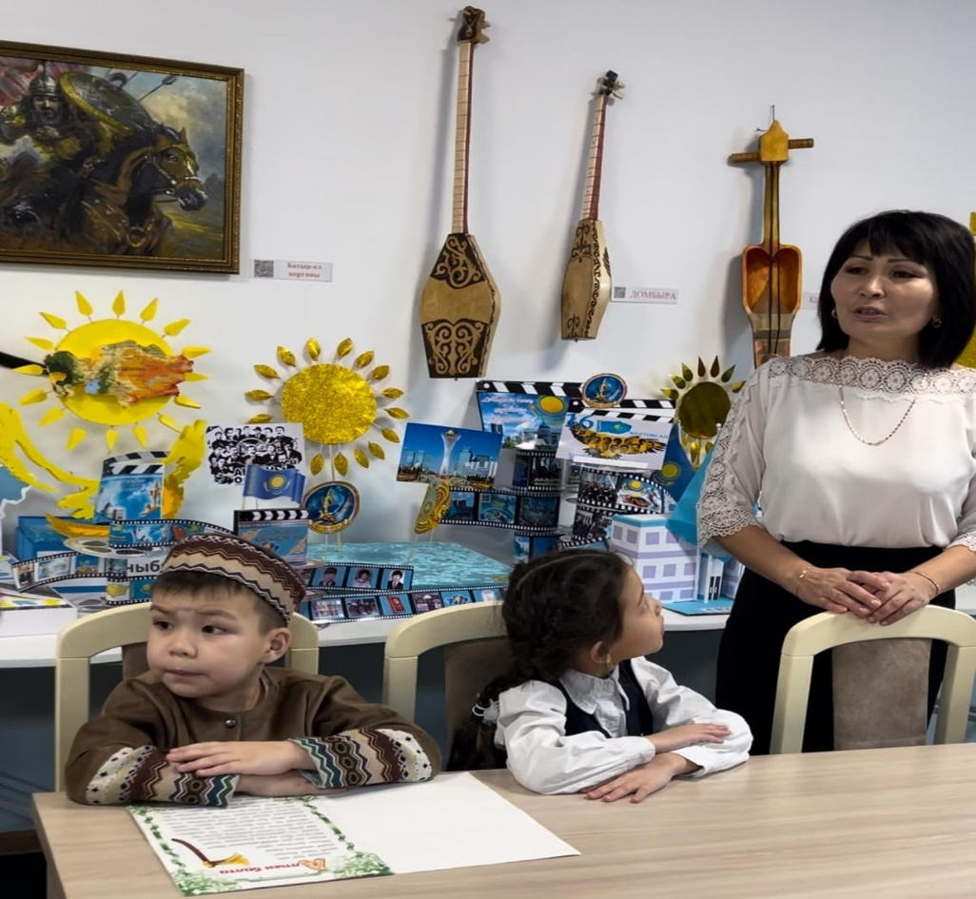

«№14 мектеп-гимназиясы» КММ 2025 жылдың қаңтарында «Жас зерттеуші» жобасы аясында «Мен – зерттеушімін» сабағының өтуі бойынша
АНЫҚТАМА

Шара атауы: Жас зерттеушілер – ғылым болашағы
Мақсаты:
• Оқушылардың ғылыми-зерттеу қабілеттерін дамыту.
• Зияткерлік шығармашылыққа баулу.
• Танымдық белсенділік пен ғылыми қызығушылықты арттыру.
Өткізілген орны: «№14 мектеп-гимназиясы» КММ, 2 «А» сыныбы.
Сынып жетекшісі: Омирбаева М.Р.
• Сабақ барысында оқушылар өздерінің зерттеу жұмыстарын қорғап, жеке идеяларын ұсынды.
• Зерттеулер әртүрлі тақырыптарда жүргізілді, оқушылар өз қызығушылықтарына сәйкес жобаларын таныстырды.
• Тақырыптар бойынша көрнекі материалдар мен тұсаукесерлер көрсетілді.
Нәтижелер:
• Оқушылардың зерттеу қабілеттері мен шығармашылық дағдылары қалыптасты.
• Өз ойларын дәлелдеп жеткізуге және өз еңбектерін көпшілік алдында қорғауға үйренді.
• Шара оқушылардың ғылымға деген қызығушылығын арттыруға ықпал етті.
Қорытынды: «Мен – зерттеушімін» сабағы оқушылардың танымдық белсенділігі мен шығармашылық әлеуетін дамытуда маңызды рөл атқарды.
https://www.instagram.com/p/DFKMMUwM_2T/?utm_source=ig_web_copy_link&igsh=MzRlODBiNWFlZA==

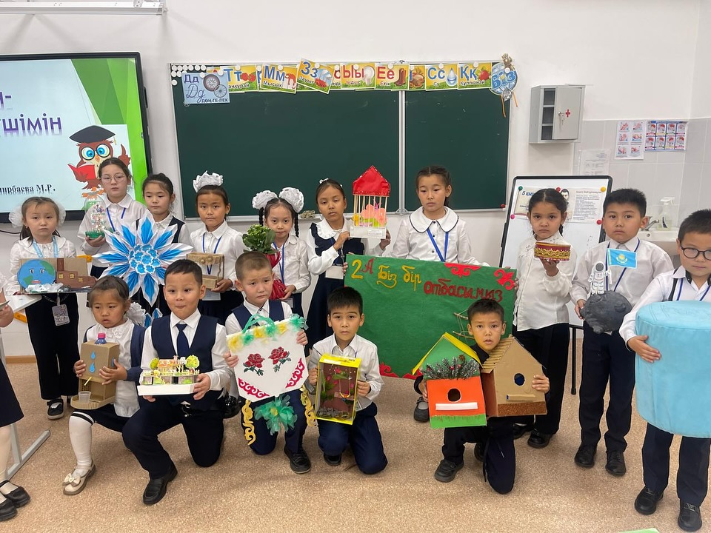
«№14 мектеп-гимназиясы» КММ 2025 жылдың қаңтарында «Оқу сауаттылығы» апталығы аясында “Жалыңдырсаң да жаңылмаймын” атты танымдық сайыстың өтуі бойынша
АНЫҚТАМА

Іс-шара атауы: «Жалыңдырсаң да жаңылмаймын» танымдық сайысы
Қатысушылар: 2-3 сынып оқушылары
Ұйымдастырушы: Бастауыш сыныптар бірлестігінің жетекшісі Омирбаева М.Р.
Өткізу мақсаты: Оқушылардың оқу сауаттылығын дамыту, зейінділік пен жылдам ойлау қабілеттерін жетілдіру, дұрыс және тез оқу дағдыларын қалыптастыру.
Сайыс барысында оқушылар әртүрлі оқу тапсырмаларын орындап, өздерінің оқу дағдылары мен логикалық ойлау қабілеттерін көрсетті.
https://www.instagram.com/p/DFKMNf1sJA1/?utm_source=ig_web_copy_link&igsh=MzRlODBiNWFlZA==

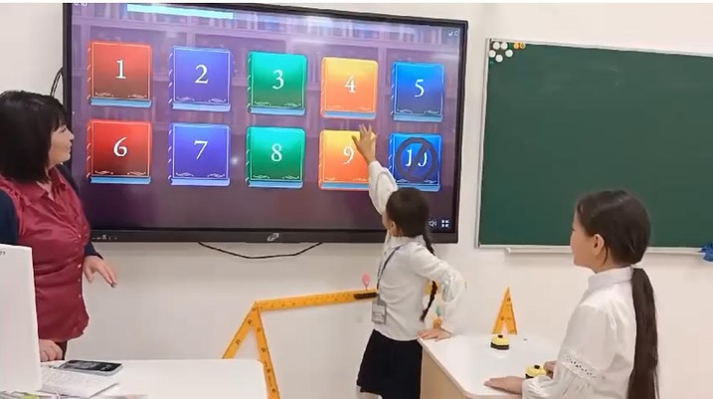
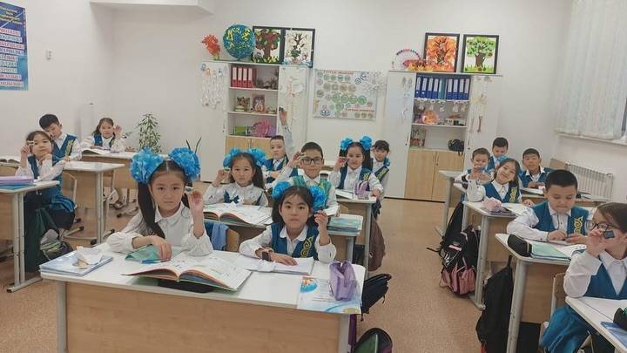
«№14 мектеп-гимназиясы» КММ 2025 жылдың 21 қаңтарында 9-10 сынып оқушыларының жиһанкез Асхат Қажытаймен кездесуінің өтуі бойынша
АНЫҚТАМА

Іс-шара атауы: Асхат Қажытаймен ашық кездесу
Өткізу күні: 2025 жылғы 21 қаңтар
Өткізу орны: «№14 мектеп-гимназиясы» КММ
Қатысушылар: 9-10 сынып оқушылары, мектеп ұстаздары, мектеп әкімшілігі
Ұйымдастырушы: Мектеп ұжымы, мектеп әкімшілігі
Мақсаты:
• Оқушыларға шабыт беру, олардың ой-өрісін кеңейту.
• Жас ұрпақты мақсатқа ұмтылуға, шыдамдылыққа, географиялық білім мен өмірлік құндылықтарды түсінуге шақыру.
• Оқушылардың өмірге деген оң көзқарасын қалыптастыру және үлкен армандарға жетелейтін бағыт-бағдар беру.
Қатысушыларға әлемді жаяу аралаған жиһанкез Асхат Қажытай өз саяхаттарынан алынған қызықты сәттер мен құнды тәжірибелері туралы әңгімеледі. Ол оқушыларға өмірге деген көзқарас, батылдық және шекараларды кеңейту жолындағы рухани құндылықтарды түсіндірді. Асхат мырзаның әңгімесі оқушыларға тек географиялық білім ғана емес, өз күшіне сену, мақсатқа жету жолындағы табандылық пен шыдамдылықты, сондай-ақ рухани байлықтың маңыздылығын түсінуге мүмкіндік берді.
Бұл кездесу оқушылардың болашаққа деген сенімін арттырып, үлкен армандарға ұмтылуға шабыт берді. Сонымен қатар, мектеп ұжымы мен оқушылар Асхат Қажытайға өзінің тағылымды әңгімесі және өмірлік маңызды құндылықтарды насихаттағаны үшін алғыс білдірді.
Нәтижесі: Мұндай іс-шаралар оқушыларға жаңа ойлар мен мақсаттарға жету жолында жаңа серпін беріп, олардың әлемге деген қызығушылығын арттырады. Мектеп ұжымы мен оқушылар үшін бұл кездесудің маңызы зор, себебі ол жастардың болашаққа деген сенімін нығайтып, арманға жету үшін қажырлы еңбек етудің маңыздылығын түсіндіреді.

https://www.instagram.com/p/DFKMgUIsXtM/?utm_source=ig_web_copy_link&igsh=MzRlODBiNWFlZA==

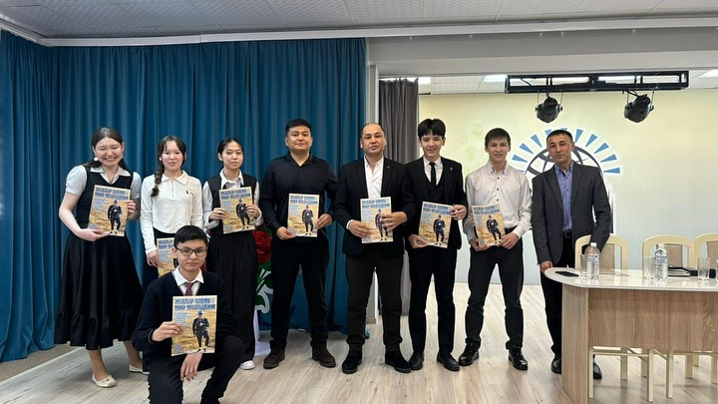
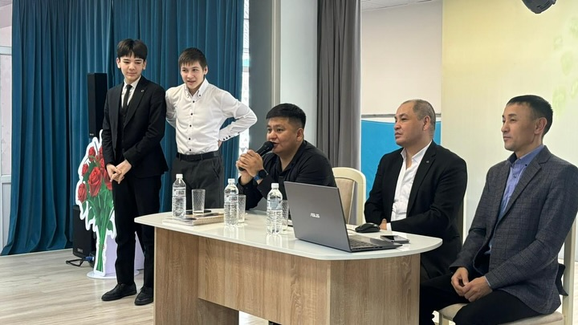
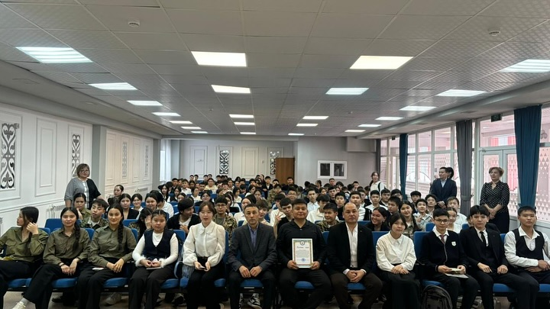

«№14 мектеп-гимназиясы» КММ 2025 жылдың 28 қаңтарында 1 «А» сыныбының «Зорлық-зомбылықсыз балалық шақ!» саптық жиынының өтуі бойынша
АНЫҚТАМА

Іс-шара атауы: «Зорлық-зомбылықсыз балалық шақ!» саптық жиыны
Өткізу күні: 2025 жылғы 28 қаңтар
Қатысушылар: 1«А» сыныбының оқушылары, сынып жетекшісі, мектеп ұжымы
Ұйымдастырушы: 1«А» сыныбының сынып жетекшісі
Мақсаты:
• Оқушыларға адам құқығы, әсіресе бала құқығы туралы түсінік беру.
• Балалардың құқықтарын қорғау, зорлық-зомбылықтың алдын алу және баланың құқықтарын құрметтеу бойынша білімдерін кеңейту.
• Оқушыларды адам құқықтары мен балалық шақты қорғаудың маңыздылығына үйрету.
28 қаңтар күні 1«А» сыныбында «Зорлық-зомбылықсыз балалық шақ!» атты саптық жиын өтті. Жиынның негізгі мақсаты оқушыларға адам және бала құқығы туралы түсінік беру, олардың құқықтарын қорғау мен зорлық-зомбылыққа қарсы тұру қажеттілігін түсіндіру болды. Оқушыларға зорлық-зомбылықтың, қорлаудың және бала құқықтарының бұзылуының салдары туралы мәлімет беріліп, оларды осындай жағдайларға қарсы тұруға үйрету мақсатында маңызды ақпараттар мен кеңестер айтылды. Бұл жиын балалардың құқықтарын қорғау және құрметтеу бағытындағы сананы қалыптастыруда маңызды қадам болды.
Қорытынды: Іс-шара балаларға өз құқықтарын білу, оларды қорғау және зорлық-зомбылықтың алдын алу бойынша жауапкершіліктерін түсінуге мүмкіндік берді. Оқушылар өз құқықтарын құрметтеуге және басқа адамдардың құқықтарын қорғауға үйренді. Мұндай саптық жиындар балалардың білімін арттырып, олардың құқықтық сауаттылығын арттырады.

https://www.instagram.com/p/DFXpMSKMPsF/?utm_source=ig_web_copy_link&igsh=MzRlODBiNWFlZA==

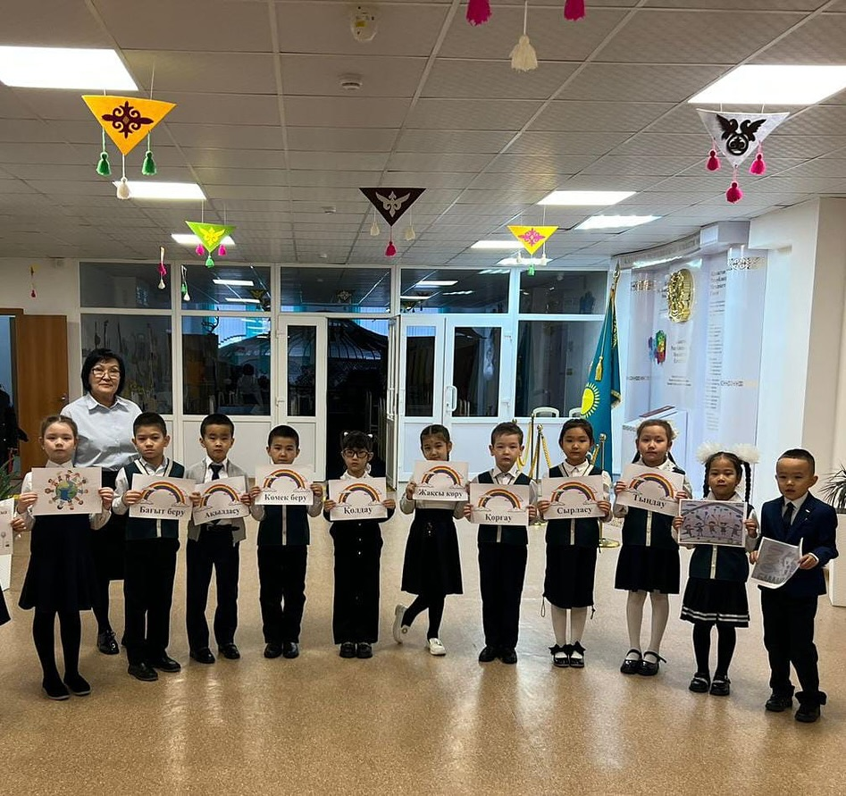

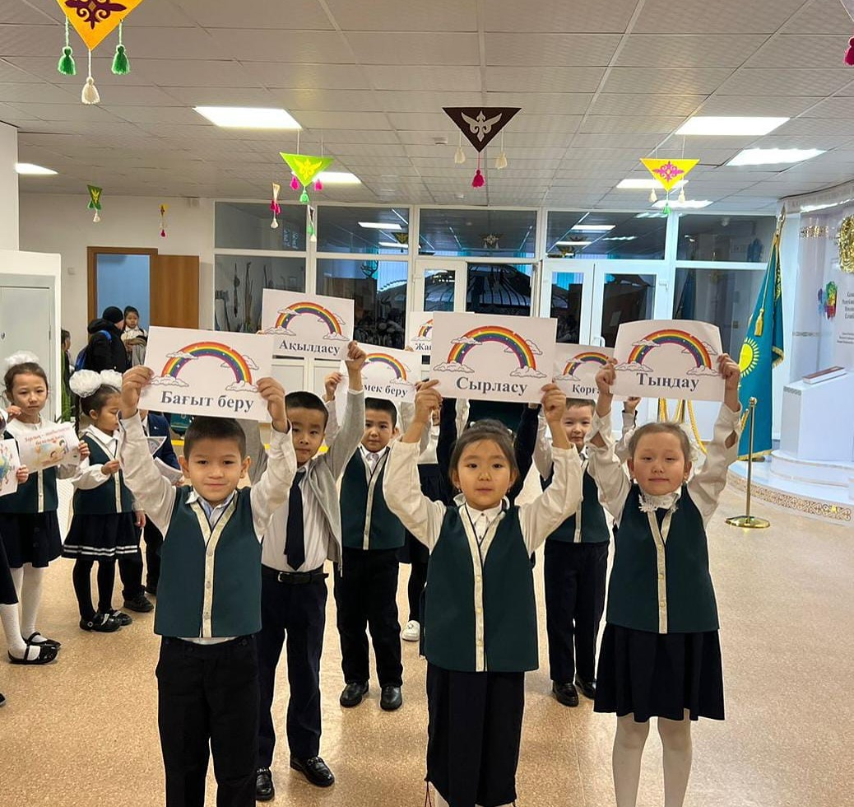

«№14 мектеп-гимназиясы» КММ 2025 жылдың қаңтарында «Психология-ғажайып әлем» онкүндігі аясында «Тілектер поштасы» акциясының өтуі бойынша
АНЫҚТАМА

Іс-шара атауы: «Тілектер поштасы» акциясы
Өткізу күні: 2025 жыл, «Психология-ғажайып әлем» онкүндігі аясында
Қатысушылар: Мектеп оқушылары, педагогтар
Ұйымдастырушы: Мектеп психологы
Мақсаты:
• Оқушылар арасында позитивті атмосфера қалыптастыру.
• Әрбір оқушыға жақсы ниет пен қолдау көрсету, тілектер мен арман-мақсаттарын білдіруге мүмкіндік беру.
• Оқушылардың өзара ынтымақтастық және қолдау көрсету сезімін арттыру.
«Тілектер поштасы» акциясы «Психология-ғажайып әлем» онкүндігі аясында ұйымдастырылды. Акцияның негізгі мақсаты – оқушыларға бір-біріне жақсы тілектер білдіру, өз армандары мен мақсаттарын бөлісуге мүмкіндік жасау болды. Әр оқушы арнайы “пошта жәшіктеріне” өз тілектерін жазып, оны басқа оқушыларға жеткізу үшін қалдырды. Бұл іс-шара балаларға өзара қолдау көрсету, ортақ мақсаттарға жету үшін ынтымақтастық пен жақсы ниет көрсетуге үйретті.
Қорытынды: Акция балаларға жағымды әсер қалдырды, олардың бір-біріне деген қамқорлық сезімін арттырып, достық пен қолдаудың маңыздылығын түсінуге мүмкіндік берді. «Тілектер поштасы» акциясы оқушылардың өз мақсаттарына ұмтылуына, позитивті көңіл-күймен болашаққа деген сенімін арттыруға көмектесті.

https://www.instagram.com/reel/DFXrzg8syRh/?utm_source=ig_web_copy_link&igsh=MzRlODBiNWFlZA==

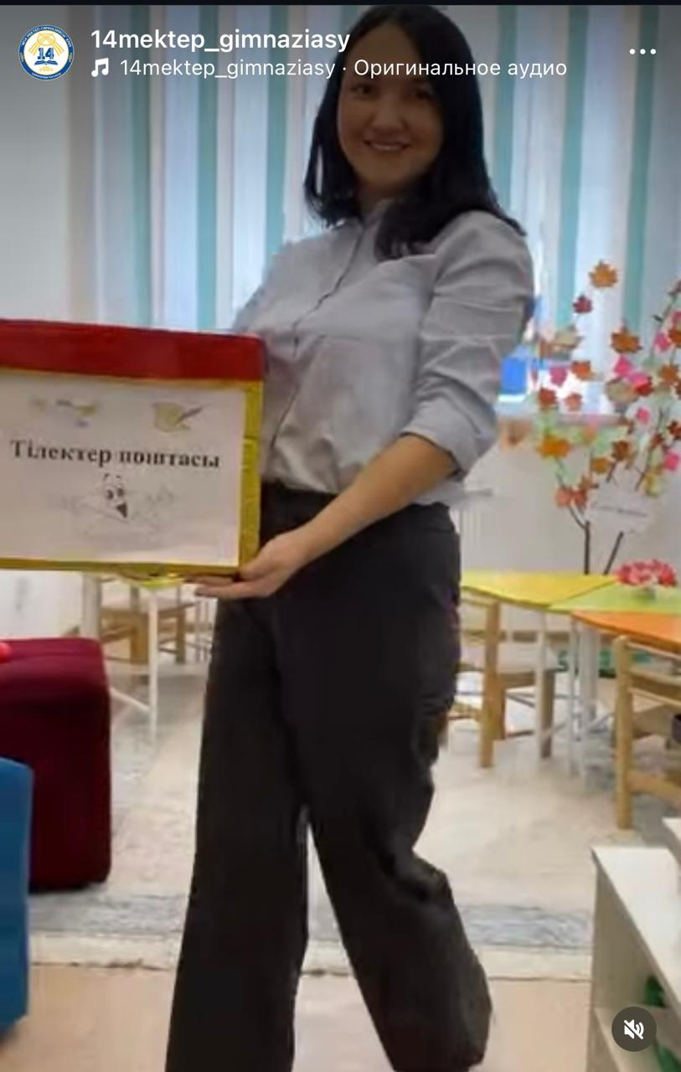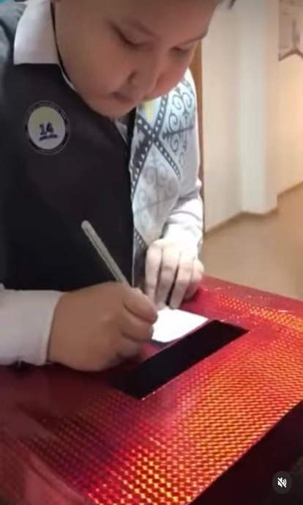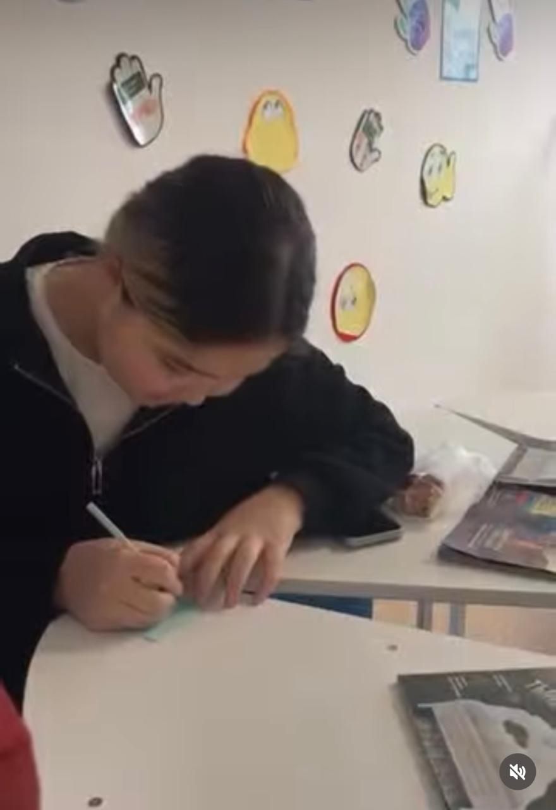
«№14 мектеп-гимназиясы» КММ 2025 жылдың қаңтарында «Психология-ғажайып әлем» онкүндігі аясында «Эмоциялар мен сезімдер» психологиялық сағатының өтуі бойынша
АНЫҚТАМА

Іс-шара атауы: «Эмоциялар мен сезімдер» психологиялық сағаты
Өткізу күні: 2025 жыл, «Психология-ғажайып әлем» онкүндігі аясында
Өткізу орны: «№14 мектеп-гимназиясы» КММ
Қатысушылар: Мектеп ұстаздары
Ұйымдастырушы: Мектеп психологиялық қызметі
Мақсаты:
• Ұстаздардың эмоциялық интеллектін дамыту.
• Эмоциялар мен сезімдерді дұрыс басқару әдістерін үйрету.
• Ұстаздардың психологиялық тұрғыдан жан-жақты қолдау көрсету, эмоционалды тұрақтылықты арттыру.
«Психология-ғажайып әлем» онкүндігі аясында мектеп-гимназия ұстаздарына арналған «Эмоциялар мен сезімдер» тақырыбында психологиялық сағат өтті. Іс-шара барысында тренинг элементтері қолданылып, ұстаздар эмоциялар мен сезімдерді басқарудың түрлі әдістерімен танысты. Оқыту барысында ұстаздарға өз эмоцияларын тану, оларды тиімді басқару және жұмыс барысында эмоциялық тұрақтылықты сақтау туралы тәжірибелік дағдылар берілді. Сонымен қатар, ұстаздар өздерінің психологиялық әл-ауқатын арттыру және оқушылармен жұмыс істеу барысында эмоционалды қолдау көрсету қажеттілігі жайында ой бөлісті.
Қорытынды: Бұл психологиялық сағат ұстаздардың эмоционалды интеллектін арттырып, олардың жұмыстағы стрессті басқару дағдыларын нығайтты. Мұндай тренингтер педагогтардың кәсіби біліктілігін дамытып, жұмыс процесінде психологиялық қолдау көрсету мен өз эмоцияларына бейім болу қабілеттерін жақсартады.
https://www.instagram.com/reel/DFXr22cMSC0/?utm_source=ig_web_copy_link&igsh=MzRlODBiNWFlZA==
